|  |  |
| --- | --- |
| 产品名称Product name | 密级Confidentiality level |
| 鸿蒙云盘 | 内部公开 |
| 产品版本Product version | Total pages 共 73页 |
| 1.0 |

**XXXX产品软件设计说明书**

|  |  |  |  |
| --- | --- | --- | --- |
| 拟制人： | 陈永奇、戢祥、冯国栋 | 时间： | 2023/12/22 |
| 评审人： | 蒋昌平 | 时间： |  |
| 批准人： | 蒋昌平 | 时间： |  |

**北京软通动力教育科技有限公司**

**版权所有 侵权必究**

**修订记录**

|  |  |  |  |
| --- | --- | --- | --- |
| **版本** | **日期** | **修订内容** | **修订人** |
| 1.0 | 2023/12/22 | 初稿，模板制定 | 陈永奇、戢祥 |
|  |  |  |  |
|  |  |  |  |
|  |  |  |  |

**目录**

1 研发背景 9

2 阅读对象 10

3 参考资料 10

4 术语、缩略语 10

5 概要设计 12

5.1 需求概述 12

主要业务及功能： 12

5.2 系统功能整体流程图 13

5.3 系统数据流图 16

5.4 其他 17

6 详细设计 17

6.1 用户登录模块详细设计 17

6.1.1 模块界面 17

6.1.2 模块内处理流程 18

6.1.1 模块类图 19

6.1.2 模块数据流 19

6.1.3 算法描述 20

6.1.4 外部接口 21

6.2 用户注册模块详细设计 21

6.2.1 模块界面 21

6.2.2 模块内处理流程 21

6.2.3 模块类图 23

6.2.4 模块数据流 23

6.2.5 算法描述 23

6.2.6 外部接口 24

6.3 上传模块详细设计 24

6.3.1 模块界面 24

6.3.2 模块内处理流程 25

6.3.3 模块类图 26

6.3.4 模块数据流 26

6.3.5 算法描述 26

6.3.6 外部接口 27

6.4 下载模块详细设计 27

6.4.1 模块界面 27

6.4.2 模块内处理流程 28

6.4.3 模块类图 29

6.4.4 模块数据流 29

6.4.5 算法描述 30

6.4.6 外部接口 30

6.5 删除模块详细设计 30

6.5.1 模块界面 30

6.5.2 模块内处理流程 31

6.5.3 模块类图 32

6.5.4 模块数据流 32

6.5.5 算法描述 32

6.5.6 外部接口 33

6.6 重命名模块详细设计 33

6.6.1 模块界面 33

6.6.2 模块内处理流程 33

6.6.3 模块类图 35

6.6.4 模块数据流 35

6.6.5 算法描述 36

6.6.6 外部接口 36

6.7 用户多媒体预览模块详细设计 36

6.7.1 模块界面 36

6.7.2 模块内处理流程 37

6.7.3 模块类图 39

6.7.4 模块数据流 39

6.7.5 算法描述 40

6.7.6 外部接口 40

6.8 用户复制文件模块详细设计 40

6.8.1 模块界面 40

6.8.2 模块内处理流程 41

6.8.3 模块类图 42

6.8.4 模块数据流 42

6.8.5 算法描述 42

6.8.6 外部接口 43

6.9 用户共享模块详细设计 43

6.9.1 模块界面 43

6.9.2 模块内处理流程 44

6.9.3 模块类图 45

6.9.4 模块数据流 45

6.9.5 算法描述 46

6.9.6 外部接口 46

6.10 用户分享模块详细设计 46

6.10.1 模块界面 46

6.10.2 模块内处理流程 47

6.10.3 模块类图 48

6.10.4 模块数据流 48

6.10.5 算法描述 49

6.10.6 外部接口 49

6.11 用户回收站模块详细设计 49

6.11.1 模块界面 49

6.11.2 模块内处理流程 50

6.11.3 模块类图 51

6.11.4 模块数据流 51

6.11.5 算法描述 52

6.11.6 外部接口 52

6.12 用户管理存储空间模块详细设计 52

6.12.1 模块界面 52

6.12.2 模块内处理流程 53

6.12.3 模块类图 54

6.12.4 模块数据流 54

6.12.5 算法描述 55

6.12.6 外部接口 55

6.13 管理员对用户进行权限管理模块详细设计 55

6.13.1 模块界面 55

6.13.2 模块内处理流程 56

6.13.3 模块类图 57

6.13.4 模块数据流 57

6.13.5 算法描述 57

6.13.6 外部接口 58

7 数据库设计 58

7.1 数据库设计综述 58

7.1.1 数据库选型 58

7.1.2 数据表规模 59

7.1.3 业务能力 59

7.2 数据库逻辑结构设计 59

7.2.1 用户表 59

7.2.2 文件表 61

7.2.3 文件共享表 62

7.2.4 邮箱验证表 64

7.3 数据库物理结构设计 64

7.3.1 用户表 64

7.3.2 文件表 65

7.3.3 文件共享表 66

7.3.4 邮箱验证表 67

7.4 数据库安全设计 68

7.4.1 用户表 68

7.4.2 文件表 68

7.4.3 文件共享表 68

7.4.4 邮箱验证表 68

7.4.5 其他 69

7.5 数据字典 69

7.5.1 用户表 69

7.5.2 文件表 70

7.5.3 文件共享表 70

7.5.4 邮箱验证表 71

8 系统可靠性设计 71

8.1 冗余结构部署 71

8.2 容错与故障恢复 71

8.3 在线无损扩容 72

8.4 告警与日志管理 72

8.5 安全性与访问控制 72

8.6 备份与恢复策略 72

8.7 持续监控与优化 72

9 附录 72

# 研发背景

云盘的崛起是为了满足日益增长的信息存储和共享需求，并应对传统本地存储方式的繁琐不便。作为基于云计算的新型存储方式，云盘在信息化时代迅速崭露头角，背后蕴含着多方面的技术和市场驱动因素。

【市场背景】  
1.1 数字化转型趋势：云盘的兴起与企业和个人数字化转型的浪潮密切相关。随着业务和生活中数据量爆发式增长，人们对更高效、便捷的数据管理方式的需求日益迫切。

1.2 全球化办公：云盘也受益于全球化办公的趋势。在团队成员分布于不同地理位置的情况下，实时共享和协作成为必要需求，而传统的本地存储方式无法满足这一需求。

1.3 移动化需求：随着移动设备的普及，人们对随时随地访问数据的需求不断增加。云盘通过提供跨平台、移动设备友好的服务，满足了这一需求。

1.4 安全与备份意识的提升：由于数据泄露和硬件故障等风险的加剧，个人和企业对数据安全性和可靠性的关注度不断提高，为云盘提供了广阔的市场空间。

【研发背景】  
2.1 云计算技术的快速发展：云盘的崛起得益于云计算技术的迅速发展。云计算提供了弹性的存储和计算资源，使得云盘能够实现高可用性、高扩展性，并更好地满足用户不断增长的存储需求。

2.2 大数据和分布式存储的应用：在云盘的研发过程中，大数据和分布式存储技术的应用是关键因素。这些技术使得云盘能够高效地管理和存储海量数据，并通过分布式架构实现高性能和高可用性。

2.3 网络技术的不断提升：云盘的成功离不开网络技术的持续提升，特别是宽带的普及和网络传输速度的提高，使得用户能够更快速地上传和下载大容量文件。

2.4 安全与隐私保护：考虑到云盘涉及用户的个人和机密信息，研发团队必须高度重视安全性和隐私保护。通过采用加密技术、访问控制等手段，确保用户数据在传输和存储过程中的安全性。

# 阅读对象

1.开发人员：软件设计说明书是开发团队内部的重要文档，用于传达软件的设计思路、架构和实现细节。开发人员需要根据此设计说明书详细了解软件的设计和实现，以便在开发过程中能够理解并遵循设计规范和要求。

2.项目经理：经理需要了解软件的设计说明书，以便评估和监控项目进展、资源分配和风险管理。还需要确保软件的设计与项目目标和需求一致，并能够进行有效的项目管理和决策。

3.客户：软件设计说明书需要向客户进行传达，以便他们了解软件的功能、特性和实现方式。这有助于确保软件能够满足客户的需求，并提供对应的业务价值。

4.测试人员：测试人员需要仔细阅读软件设计说明书，以便了解软件的功能和预期行为，从而制定测试计划和测试用例。他们需要理解软件的设计和实现，以便进行充分的功能和性能测试，并验证软件是否符合规格和预期的行为。

5.运维人员：软件设计说明书对于运维人员也是有用的，需要了解软件的架构、部署方式、依赖关系和维护要求。这有助于他们有效地部署和维护软件，并解决可能出现的问题和故障。

# 参考资料

成都信息工程大学-计科216班2组_需求说明书.docx

# 术语、缩略语

|  |  |
| --- | --- |
| 术语、缩略语 | 说明 |
| 云盘（Cloud Storage） | 指一种基于云计算技术的存储解决方案，通过将数据存储在云端服务器上，用户可以随时随地访问、上传、下载、备份和共享文件。 |
| 存储容量（Storage Capacity） | 指云盘提供给用户存储文件和数据的可用空间大小，通常以单位如GB、TB、PB等表示 |
| 文件同步（File Sync） | 指云盘与用户设备之间自动进行文件内容和状态的同步更新，确保用户在不同设备上的文件保持一致。 |
| 文件共享（File Sharing） | 指云盘用户可以选择将文件或文件夹与他人共享，授权他人对文件进行查看、编辑或下载。 |
| 权限管理（Permission Management） | 指云盘提供的对文件和文件夹访问权限进行管理的功能，包括设定用户或用户组的读写权限、共享链接的访问权限等。 |
| 数据安全（Data Security） | 指云盘采取的安全措施，包括数据加密、访问控制、身份验证等，以确保用户数据的保密性、完整性和可用性。 |
| 可扩展性（Scalability） | 指云盘系统能够根据用户需求进行横向或纵向扩展，以适应不断增长的存储容量和用户量 |
| 验证（Verification） | 在软件开发中，验证指的是确认系统、组件或功能是否满足特定的要求、规范或标准。在验证过程中，通过执行测试、检查设计文档、模拟使用场景等方法来验证系统的正确性、一致性和可靠性。 |
| 响应式设计（Responsive Design） | 响应式设计是一种设计方法和技术，旨在使网站或应用程序能够根据用户设备（如计算机、平板电脑、手机）的屏幕尺寸、分辨率和方向等特征，以及用户行为和环境变化，自动调整和优化其布局、内容和功能，以提供最佳的用户体验。 |

# 概要设计

## 需求概述

### 主要业务及功能：

1.用户登陆业务：允许用户通过提供有效的凭据（如用户名和密码）登陆系统，以便访问其个人账户和文件。

2.用户注册业务：提供用户注册功能，用户可以创建自己的账户，以便使用云盘系统的各项功能和服务。

3.上传业务：允许用户将本地文件上传到云盘系统中，以便在任何时间、任何地点访问和管理这些文件。

4.下载业务：允许用户从云盘系统中下载其存储的文件，以便在本地设备上使用或备份。

5.删除业务：允许用户删除不再需要的文件，将其移至回收站或永久删除，释放存储空间并保持文件管理的整洁性。

6.重命名业务：允许用户更改文件的名称，以便更好地组织和标识文件，并提高文件的可识别性。

7.多媒体预览业务：提供对多媒体文件（如图片、音频和视频）的在线预览功能，让用户能够快速浏览和播放媒体内容。

8.复制业务：允许用户在云盘系统中复制文件，以便在不同位置创建文件的副本或备份，并方便文件的共享和管理。

9.共享业务：提供共享文件的功能，用户可以生成共享链接或指定特定用户进行共享，以便与他人共享文件。

10.分享业务：允许用户通过接收共享链接或邀请加入共享，访问他人与其共享的文件和内容。

11.回收站业务：提供回收站功能，允许用户恢复或永久删除已删除的文件，以便在需要时进行文件的还原或彻底删除。

12.用户存储空间管理业务：提供用户存储空间使用情况的信息，包括总空间量、已使用空间量和剩余空间量，以便用户管理和优化其存储空间。

13.后台管理员管理用户权限的业务：提供后台管理员管理用户权限的功能，包括用户账户的创建、禁用、权限级别的设置和修改等。

## 系统功能整体流程图

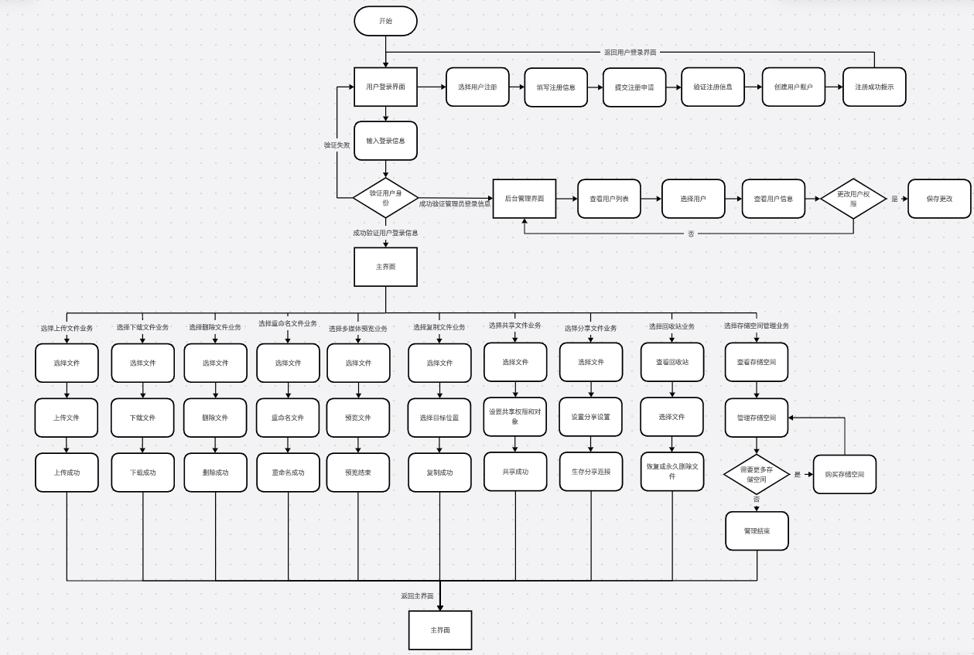

1. 用户登录界面：用户打开应用程序并访问用户登录界面。
2. 选择用户注册：在用户登录界面上，用户选择注册选项以开始用户注册流程。
3. 用户注册界面：系统显示用户注册界面，要求用户填写必要的注册信息，如用户名、密码、电子邮件等。
4. 填写注册信息：用户根据提示，在注册界面上填写个人信息，包括用户名、密码、电子邮件地址等。
5. 提交注册请求：用户填写完所有必填信息后，点击提交按钮将填写的注册信息发送给系统。
6. 验证注册信息：系统对用户提供的注册信息进行验证，包括检查用户名的唯一性、密码的有效性和电子邮件地址的格式等。
   * 如果有任何注册信息不符合要求，系统将返回相应的错误消息，并要求用户进行更正。
   * 如果所有的注册信息都验证通过，则系统继续进行下一步。
7. 创建用户账户：系统使用验证通过的注册信息创建用户账户，并将该账户保存在数据库中。
8. 注册成功提示：系统向用户显示注册成功的提示信息，告知用户他们现在可以使用他们的账户登录。
9. 返回用户登录界面：用户收到注册成功的提示后，可以选择返回到用户登录界面以进行登录操作。
10. 用户登录：在返回用户登录界面后，用户输入他们的用户名和密码，并提交登录请求。
11. 验证用户身份：系统对用户提供的用户名和密码进行验证，以确保它们与之前注册的信息匹配。
    * 如果提供的用户名和密码与注册信息匹配，则系统允许用户登录，并继续到主界面。
    * 如果提供的用户名和密码不匹配，则系统会显示错误消息，并要求用户重新输入正确的凭据。

上传业务：

* + 用户选择上传业务功能模块后，在界面上选择要上传的文件。
  + 用户从文件系统中选择文件，并将其上传到系统服务器。
  + 系统接收上传的文件，并进行验证和处理，如检查文件大小、格式等。
  + 如果上传成功，系统将存储文件，并向用户显示上传成功的消息。
  + 用户可以在后续操作中访问和管理已上传的文件。

下载业务：

* + 用户选择下载业务功能模块后，在界面上浏览可供下载的文件列表。
  + 用户选择要下载的文件，并触发下载操作。
  + 系统将选定的文件从服务器发送到用户的设备。
  + 下载完成后，系统向用户显示下载成功的消息。

删除业务：

* + 用户选择删除业务功能模块后，在界面上浏览已上传的文件列表。
  + 用户选择要删除的文件，并触发删除操作。
  + 系统从服务器中删除选定的文件，并向用户显示删除成功的消息。
  + 删除的文件可以进入回收站，以便在需要时进行恢复或永久删除。

重命名业务：

* + 用户选择重命名业务功能模块后，在界面上浏览已上传的文件列表。
  + 用户选择要重命名的文件，并触发重命名操作。
  + 用户输入新的文件名，并确认重命名。
  + 系统将选定的文件重命名为用户指定的新名称，并向用户显示重命名成功的消息。

多媒体预览业务：

* + 用户选择多媒体预览业务功能模块后，在界面上浏览已上传的文件列表。
  + 用户选择要预览的多媒体文件，并触发预览操作。
  + 系统打开适当的多媒体播放器或浏览器窗口，以显示选定文件的内容。
  + 用户可以在预览界面中播放、暂停、调整音量等多媒体操作。

复制业务：

* + 用户选择复制业务功能模块后，在界面上浏览已上传的文件列表。
  + 用户选择要复制的文件，并触发复制操作。
  + 用户选择目标位置，即文件要被复制到的目录。
  + 系统在目标位置创建文件的副本，并向用户显示复制成功的消息。

共享业务：

* + 用户选择共享业务功能模块后，在界面上浏览已上传的文件列表。
  + 用户选择要共享的文件，并触发共享操作。
  + 用户选择共享方式，如生成共享链接或指定特定用户进行共享。
  + 系统根据用户选择的方式，生成共享链接或者设置共享权限。
  + 系统向用户提供生成的共享链接或者完成共享设置的提示信息。

分享业务：

* + 用户选择分享业务功能模块后，在界面上输入共享链接。
  + 用户访问共享链接，系统验证链接的有效性。
  + 如果链接有效，系统向用户显示共享的文件或内容。
  + 用户可以浏览、下载或与共享内容进行交互。

回收站业务：

* + 用户选择回收站业务功能模块后，在界面上浏览已删除的文件列表。
  + 用户选择要恢复或永久删除的文件，并触发相应操作。
  + 如果用户选择恢复文件，系统将文件从回收站还原到原始位置。
  + 如果用户选择永久删除文件，系统将文件从回收站彻底删除，并释放相关存储空间。

用户存储空间管理业务：

* + 用户选择用户存储空间管理业务功能模块后，在界面上查看存储空间使用情况。
  + 系统向用户显示当前存储空间的总量和已使用的空间量。
  + 用户可以查看已使用空间的详细信息，如文件大小、类型等。
  + 用户可以管理存储空间，如清理不需要的文件以释放空间、查找大文件等。

后台管理员管理用户权限的业务：

* + 后台管理员登录系统，并选择用户权限管理业务功能模块。
  + 管理员可以查看用户列表和其对应的权限级别。
  + 管理员可以为用户设置或修改不同的权限级别，如读取、写入、删除等权限。
  + 管理员可以创建新用户账户、禁用或删除现有用户账户。

## 系统数据流图

文字描述：

1. 用户登录业务：用户通过用户界面进行登录，输入用户名和密码。系统验证用户提供的凭据，并根据验证结果决定是否允许用户登录。如果验证成功，用户被授权访问系统的各项功能；如果验证失败，用户将无法登录。
2. 用户注册业务：用户通过用户界面进行注册，输入所需的注册信息，如用户名、密码、电子邮件等。系统验证用户提供的注册信息的合法性，并创建一个新的用户账户。注册成功后，用户可以使用新创建的账户登录系统。
3. 上传业务：用户通过用户界面选择要上传的文件或文件夹。系统接收上传请求，并将文件或文件夹保存到用户的云存储空间中。
4. 下载业务：用户通过用户界面选择要下载的文件或文件夹。系统接收下载请求，并将文件或文件夹发送给用户进行下载。
5. 删除业务：用户通过用户界面选择要删除的文件或文件夹。系统接收删除请求，并从用户的云存储空间中删除相应的文件或文件夹。
6. 重命名业务：用户通过用户界面选择要重命名的文件或文件夹，并提供新的名称。系统接收重命名请求，并将选定的文件或文件夹的名称更新为新的名称。
7. 多媒体预览业务：用户通过用户界面选择要预览的多媒体文件，例如图片、音频或视频文件。系统接收预览请求，并在用户界面上展示相应的多媒体内容。
8. 复制业务：用户通过用户界面选择要复制的文件或文件夹，并指定目标位置。

系统接收复制请求，并创建选定的文件或文件夹的副本，并将其保存到指定的目标位置。

1. 共享业务：用户通过用户界面选择要共享的文件或文件夹，并指定共享给其他用户的权限。系统接收共享请求，并将选定的文件或文件夹以指定的权限共享给其他用户。
2. 分享业务：其他用户通过用户界面接收共享的文件或文件夹，并获得相应的访问权限。系统验证接收共分享请求的用户身份和权限，并允许其访问共享的文件或文件夹。
3. 回收站业务：用户通过用户界面查看已删除的文件或文件夹，并选择恢复或永久删除。系统接收恢复或删除请求，并根据用户的选择执行相应的操作。
4. 存储空间管理业务：用户通过用户界面查看和管理其云存储空间的使用情况，例如查看已使用空间、清理不需要的文件等。
5. 管理员权限管理业务：后台管理员通过管理员界面管理用户的权限，包括授权或撤销用户的特定功能或访问权限。

## 其他

无

# 详细设计

## 用户登录模块详细设计

### 模块界面

1. 登录表单：包含用户名输入框，密码输入框，验证码输入框，登录按钮
2. 注册链接：提供一个链接，用户点击后可以跳转到注册页面进行账号注册。
3. 忘记密码链接：提供一个链接，用户点击后可以跳转到找回密码页面进行密码重置操作。
4. 错误提示信息：错误提示信息：在登录表单下方显示错误提示，用于提示用户输入错误或其他登录问题。
5. 其他界面元素：底部导航栏：包含系统版权信息、联系方式等。页面标题：用于显示当前页面的名称
6. 响应式设计：确保注册页面的设计在不同设备上有良好的显示效果，如电脑、平板和手机等。采用响应式布局和自适应设计，使页面在不同屏幕尺寸下呈现良好的用户体验。

### 模块内处理流程

正常登录：

1. 接收用户输入：获取用户在登录表单中输入的用户名和密码。
2. 验证用户输入：对用户输入进行验证，确保输入的用户名和密码符合系统的要求。检查用户名和密码是否为空，是否符合格式要求。进一步检查用户名是否存在于系统中。
3. 执行身份验证：将用户输入的用户名和密码与系统中存储的用户凭据进行比对。如果用户名和密码匹配成功，则表示身份验证通过。
4. 处理登录结果：如果身份验证成功，生成一个登录凭据或会话令牌，用于标识用户的登录状态。将登录凭据或会话令牌存储在系统中，以便后续的用户操作和身份验证。如果身份验证失败，返回相应的错误信息给用户，提示登录失败原因。
5. 更新用户状态：将用户的登录状态更新为已登录状态，以便系统在后续操作中可以识别用户的身份。
6. 转跳到主页面：如果登录成功，将用户重定向到主页面。如果登录失败，保持用户在登录页面，并显示相应的错误信息

忘记密码时：

1.进入忘记密码操作：点击"忘记密码"。

2. 验证用户输入：验证用户提供关联信息（注册时使用的电子邮件地址或手机号码）。

3. 身份验证：系统发送密码重置链接或验证码到用户提供的关联信息。用户填入验证信息，系统验证信息有效性

4. 输入新密码，验证新密码：系统验证新密码的合规性，并更新用户账号的密码。

5. 修改成功：系统显示密码重置成功的消息。用户使用新密码重新登录系统，跳转到主界面。

流程图：

正常登录： 忘记密码：

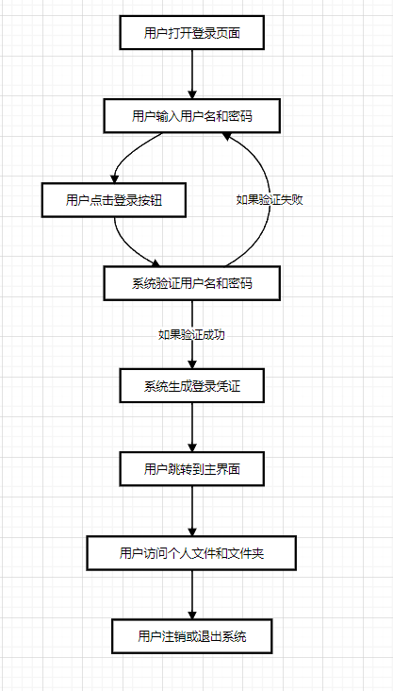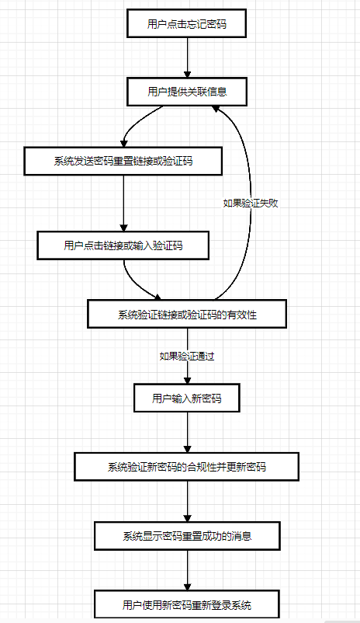

### 模块类图

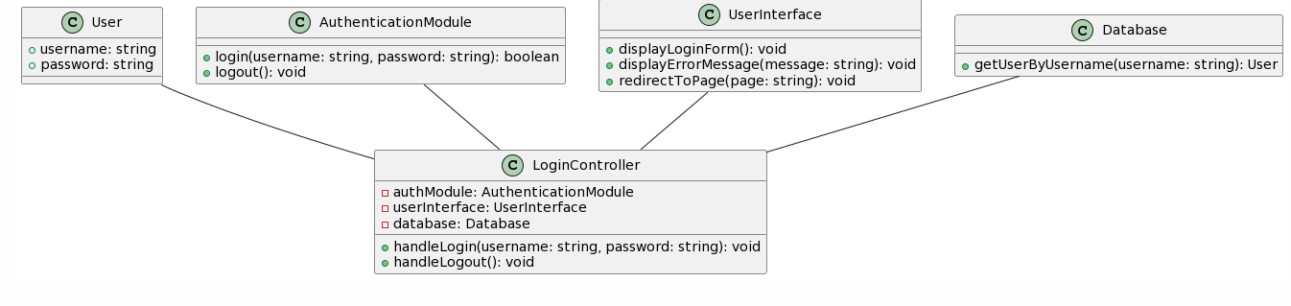

### 模块数据流

1. 用户打开登录页面并输入用户名和密码。
2. 用户界面接收到用户输入的用户名和密码，并将其发送给登录控制器。
3. 登录控制器接收到用户名和密码，并调用认证模块来验证用户的身份。
4. 认证模块使用提供的用户名和密码与数据库中的用户信息进行比对。
5. 如果用户名和密码匹配成功，认证模块返回认证通过的标志给登录控制器。
6. 登录控制器接收到认证通过的标志，将用户信息存储在会话中，并返回登录成功的标志给用户界面。
7. 用户界面接收到登录成功的标志，显示登录成功的消息，并将用户重定向到云盘主页或指定的目标页面。
8. 如果用户名和密码匹配失败，认证模块返回认证失败的标志给登录控制器。
9. 登录控制器接收到认证失败的标志，将错误消息返回给用户界面。
10. 用户界面接收到错误消息，显示相应的错误提示信息，让用户重新输入用户名和密码。
11. 用户可以选择重新输入用户名和密码，重复上述步骤进行登录尝试。
12. 用户也可以选择通过忘记密码功能或其他途径来找回密码或获取进一步的帮助。

### 算法描述

1. 输入: 用户名和密码
2. 获取用户输入的用户名和密码
3. 验证用户名和密码的格式和有效性
4. 如果用户名和密码格式有效，则执行以下步骤:
5. 查询数据库，根据用户名获取用户对象
6. 如果用户对象不存在，则返回登录失败
7. 使用安全的哈希算法对用户输入的密码进行加密
8. 将加密后的密码与数据库中存储的用户密码进行比对
9. 如果密码匹配成功，则执行以下步骤
10. 生成一个登录凭据或会话令牌
11. 将登录凭据或会话令牌存储在系统中，以便后续的用户操作和身份验证
12. 返回登录成功的标志和登录凭据或会话令牌
13. 如果密码匹配失败，则返回登录失败的标志
14. 如果用户名和密码格式无效，则返回相应的错误信息

### 外部接口

## 用户注册模块详细设计

### 模块界面

注册页面布局：

1. 注册页面整体：页面顶部包括产品logo和注册标题。页面中部为表单字段。页面底部包括注册按钮等。
2. 注册字段：基本信息字段：如姓名、性别、出生日期等。账户信息字段：如用户名、邮箱地址、手机号码等。密码设置字段：包括设置密码和确认密码两个输入框。
3. 输入验证与错误提示：必填字段，使用标记或者图标来提示用户必须填写的内容。对于格式错误或不符合要求的输入，及时给出错误提示信息，帮助用户纠正错误。对于已存在的用户名、邮箱地址或手机号码，给出相应的错误提示，避免重复注册。
4. 密码强度提示：在设置密码字段旁边添加密码强度指示，根据密码复杂性的不同显示强度等级，如弱、中、强。可以结合密码要求的说明文字，帮助用户创建更安全的密码。
5. 注册成功页面：注册成功后，显示注册成功的提示信息，并提供跳转到登录页面的链接。
6. 响应式设计：确保注册页面的设计在不同设备上有良好的显示效果，如电脑、平板和手机等。采用响应式布局和自适应设计，使页面在不同屏幕尺寸下呈现良好的用户体验。

### 模块内处理流程

1. 接收用户注册请求：当用户填写完注册表单并点击注册按钮时，用户注册模块接收到用户的注册请求。
2. 校验输入数据：对用户输入的数据进行校验，包括必填字段、格式验证以及数据合法性等。如果输入数据不符合要求，返回错误信息给用户，并要求用户进行修正。
3. 检查用户名和邮箱/手机号唯一性：查询数据库，检查用户名和邮箱/手机号是否已经被其他用户注册使用。如果存在重复，返回相应的错误信息给用户，要求用户更换用户名或邮箱/手机号。
4. 生成用户唯一标识：为新用户生成一个唯一的用户标识
5. 创建用户账户：根据用户填写的信息，创建用户账户并存储到数据库中。可以存储用户基本信息、账户信息、安全设置等相关数据。
6. 注册成功处理：跳转到登录页面
7. 返回注册结果：将注册结果返回给用户界面，包括成功或失败的状态信息以及相应的提示信息。

流程图：

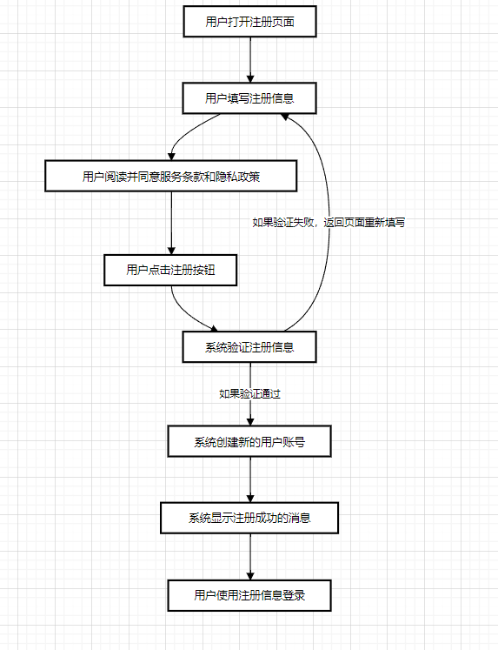

### 模块类图

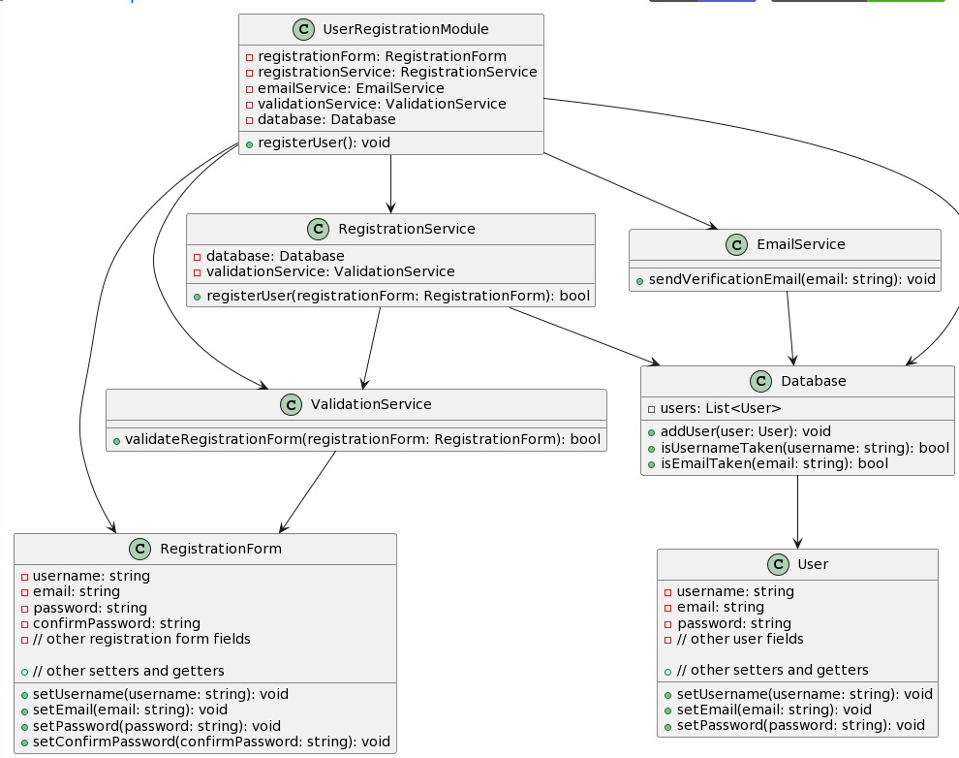

### 模块数据流

1. 用户填写的注册表单数据通过用户界面传递给用户注册模块。
2. 用户注册模块对输入数据进行验证、唯一性检查和生成唯一标识等处理。
3. 用户注册模块将用户信息存储到数据库中。
4. 需要进行邮箱或手机号验证，用户注册模块生成验证链接或验证码，并发送给用户。
5. 用户通过邮件或短信收到验证链接或验证码，并进行验证。
6. 用户注册模块验证邮箱或手机号的有效性，并根据验证结果设置用户状态。
7. 注册成功或失败的状态信息和提示信息返回给用户界面。

### 算法描述

输入：用户填写的注册表单数据

输出：注册结果（成功或失败）

1. 验证输入数据的合法性和完整性：检查用户名、邮箱、密码等必填字段是否为空。检查用户名、邮箱、密码等字段的格式是否符合要求，如长度、字符集等。检查用户名和邮箱/手机号的唯一性：查询数据库，检查用户名和邮箱/手机号是否已被其他用户注册使用。如果存在重复，返回注册失败的结果。
2. 生成用户唯一标识：使用UUID（Universally Unique Identifier）算法或其他唯一标识生成算法，生成一个唯一的用户标识。
3. 创建用户账户：创建一个新的用户账户对象，并将用户填写的信息存储到账户对象中，如用户名、邮箱、密码等。可以为账户对象设置默认的用户状态和权限。
4. 发送验证短信或邮件：需要进行邮箱或手机号验证，生成验证链接或验证码。将验证链接或验证码发送给用户的注册邮箱或手机号。
5. 等待用户验证：用户收到验证邮件或短信后，点击验证链接或输入验证码进行验证。验证邮件/短信中应包含有效期，确保用户在有效期内完成验证。
6. 验证用户邮箱/手机号的有效性：检查用户点击的验证链接是否有效，或验证用户输入的验证码是否正确。如果验证失败，返回注册失败的结果。
7. 更新用户账户状态：将用户账户的状态更新为已验证状态。
8. 返回注册结果：返回注册成功的结果，包括用户唯一标识、账户信息等。如果注册失败，返回相应的错误信息。

### 外部接口

## 上传模块详细设计

### 模块界面

1. 上传文件区域：显示一个可拖拽区域，用于用户将文件拖拽到该区域进行上传。显示一个文件选择按钮，用户点击按钮选择需要上传的文件。显示上传进度条，以显示文件上传的进度。
2. 文件列表：显示已选择或正在上传的文件列表。对于每个文件，显示文件名、文件大小和上传进度。提供删除按钮，使用户能够取消上传或删除已上传的文件。
3. 上传选项：提供可选的上传选项，如是否覆盖同名文件、是否生成公开链接等。显示默认的上传选项，但允许用户根据需要进行自定义。
4. 上传按钮：提供一个上传按钮，用户点击按钮开始上传选中的文件。根据需要，可以提供批量上传功能，允许用户一次选择并上传多个文件。
5. 上传完成提示：在上传完成后，显示上传成功的提示信息，并提供相应的操作选项。如果上传遇到错误或失败，显示相应的错误信息和操作建议。
6. 取消上传按钮：在文件上传过程中，提供一个取消上传按钮，使用户能够取消当前的上传操作。
7. 响应式设计：确保上传模块界面能够适应不同设备和屏幕尺寸，如桌面、平板和手机等。

### 模块内处理流程

1. 用户选择或拖拽文件后，上传模块接收上传请求并进行内部处理。
2. 上传模块验证用户权限和上传选项的有效性，确保用户有权进行上传并上传选项有效。
3. 上传模块生成文件的唯一标识，并创建文件对象。
4. 上传模块将文件对象存储到指定的存储介质中，如云存储服务或本地文件系统。
5. 上传模块更新用户的文件列表和配额信息，将新上传的文件加入文件列表，并更新用户的存储空间使用情况。
6. 如果需要生成公开链接，上传模块生成文件的公开链接，并将链接信息存储到文件对象中。
7. 上传模块返回上传成功的状态信息和文件对象给用户界面。
8. 如果上传过程中出现错误，上传模块返回相应的错误信息给用户。

流程图：

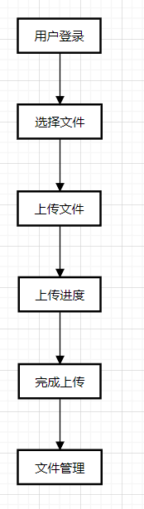

### 模块类图

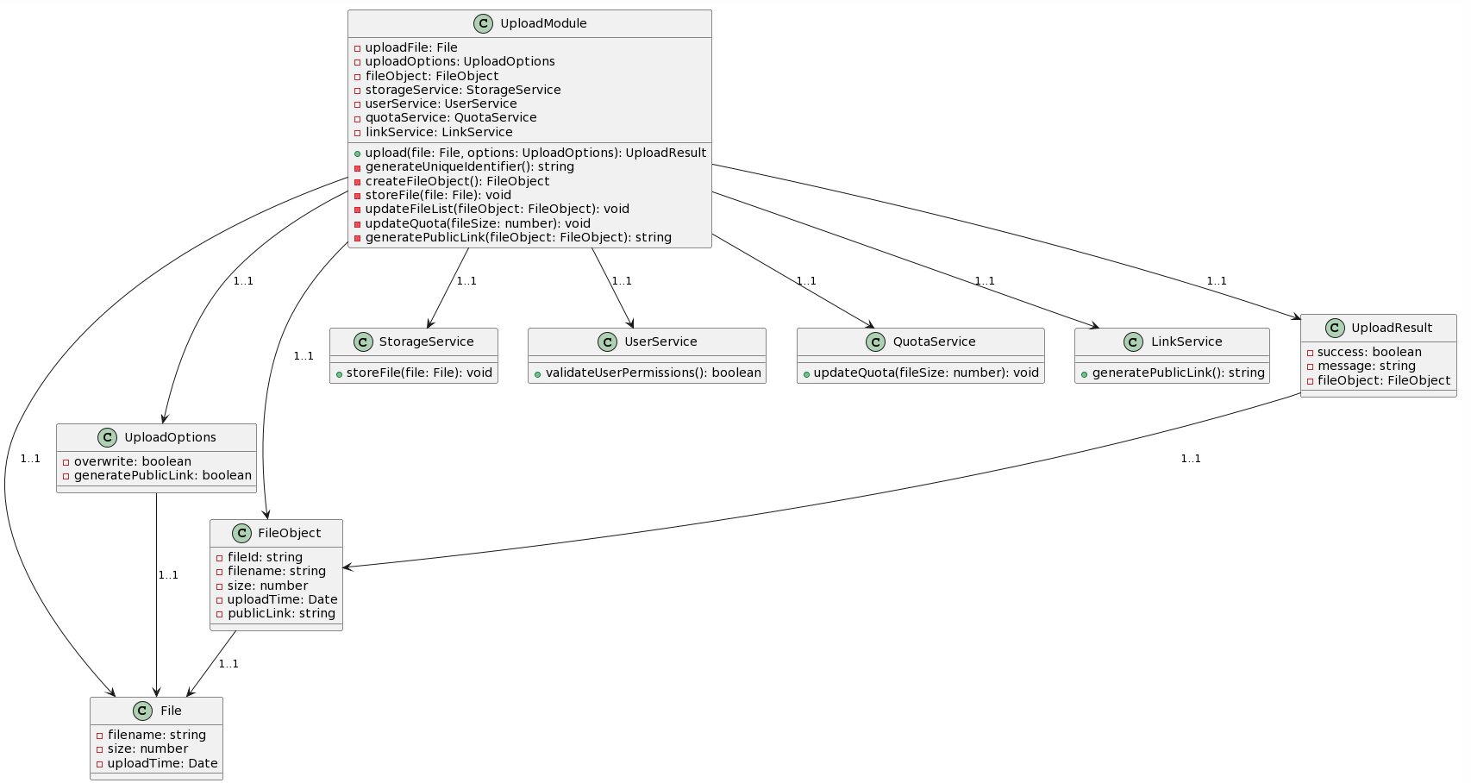

### 模块数据流

1. 用户上传文件：用户通过用户界面选择或拖拽文件进行上传。
2. 上传请求传递：用户界面将上传请求传递给上传模块，包括上传的文件和相关选项。
3. 数据验证和处理：上传模块对上传的文件进行验证，包括文件大小、格式等的有效性检查。上传模块生成文件的唯一标识，如UUID，用于标识该文件的唯一性。
4. 存储文件：上传模块将文件存储到指定的存储介质中，如云存储服务或本地文件系统。
5. 更新文件列表：上传模块更新用户的文件列表，将新上传的文件添加到文件列表中。
6. 更新配额信息：上传模块更新用户的配额信息，根据上传文件的大小更新用户已使用的存储空间。
7. 返回结果：上传模块返回上传结果给用户界面，包括上传成功的状态信息、文件对象和公开链接（如果适用）。
8. 错误处理：如果上传过程中出现错误，上传模块返回相应的错误信息给用户。

### 算法描述

输入：待上传的文件和上传选项。

输出：上传结果，包括成功标志、消息和文件对象。

1. 验证用户权限和上传选项的有效性。
2. 提取上传文件的相关信息，如文件名、大小等。
3. 生成文件的唯一标识，使用UUID。
4. 创建文件对象，并将文件的相关信息与文件标识关联。
5. 存储文件到指定的存储介质中，如云存储服务或本地文件系统。
6. 更新用户的文件列表，将新上传的文件添加到文件列表中。
7. 更新用户的配额信息，根据上传文件的大小更新用户已使用的存储空间。
8. 返回上传结果，包括成功标志、消息和文件对象。
9. 错误处理：如果在任何步骤中出现错误，返回相应的错误信息给用户。

复杂度分析：

1. 时间复杂度：上传模块的算法复杂度主要取决于文件的大小和存储过程的性能。文件较大时，存储时间可能较长，但整体时间复杂度通常是线性的。
2. 空间复杂度：上传模块的算法空间复杂度主要取决于文件的大小和存储介质的需求。通常需要足够的存储空间来容纳上传的文件。

### 外部接口

## 下载模块详细设计

### 模块界面

1. 文件列表：显示用户的文件列表，包括文件名、大小和上传时间等信息。提供搜索和排序功能，方便用户查找和管理文件。
2. 下载按钮：每个文件条目后面都有一个下载按钮，用户可以点击按钮下载相应的文件。提供批量下载功能，用户可以选择多个文件进行批量下载。
3. 文件详情：点击文件条目可以查看文件的详细信息，包括文件类型、大小、上传者、上传时间等。
4. 下载历史记录：显示用户的下载历史记录，包括下载的文件名、时间和下载方式等
5. 进度条：在文件下载过程中，显示下载进度条，让用户了解下载进度。
6. 错误提示：如果下载过程中出现错误，显示相应的错误提示信息。
7. 响应式设计：设计界面时考虑不同设备和屏幕尺寸的适应性，以确保用户在不同设备上都能良好地使用下载模块。

### 模块内处理流程

1. 接收下载请求：下载模块接收用户的下载请求，包括文件标识和下载选项。
2. 验证用户权限：下载模块验证用户的权限，确保用户有权下载该文件。
3. 获取文件信息：根据文件标识，下载模块获取与文件相关的信息，如文件路径、大小和类型等。
4. 检查文件状态：下载模块检查文件的状态，如是否存在、是否可下载等。
5. 准备下载：根据下载选项，下载模块准备下载文件的相关设置，如文件块大小、并行下载线程数等。
6. 执行下载：下载模块根据准备的设置，开始执行文件的下载操作。可以使用适当的下载协议（如HTTP、FTP）或分块下载技术。
7. 监控下载进度：下载模块监控下载的进度，更新下载进度条或提供实时反馈给用户。
8. 完成下载：下载模块下载完成后，保存文件到用户指定的位置或临时存储区。
9. 更新下载历史记录：下载模块更新用户的下载历史记录，记录下载的文件名、时间和下载方式等信息。
10. 返回下载结果：下载模块返回下载结果给调用者，包括成功标志、消息和下载的文件对象。
11. 错误处理：如果在任何步骤中出现错误，下载模块将返回相应的错误信息给调用者。

流程图：



### 模块类图

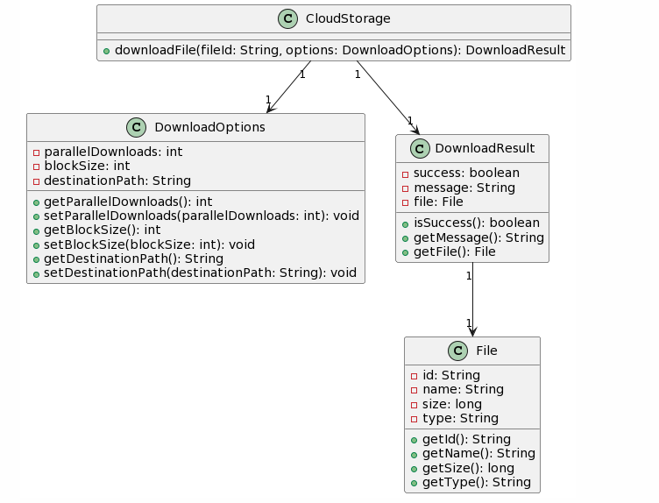

### 模块数据流

1. 用户界面：用户在界面上选择要下载的文件，并设置下载选项，如并行下载数、块大小和目标路径等。
2. 用户请求：用户界面将下载请求发送给下载模块。
3. 下载模块接收请求：下载模块接收并解析用户的下载请求。
4. 权限验证：下载模块验证用户的权限，确保用户有权下载该文件。
5. 文件信息获取：下载模块根据文件标识获取与文件相关的信息，如文件路径、大小和类型等。
6. 文件状态检查：下载模块检查文件的状态，如是否存在、是否可下载等。
7. 下载设置准备：下载模块根据下载选项准备下载设置，如确定并行下载数、块大小和目标路径等。
8. 文件下载：下载模块根据准备的下载设置，从云存储服务下载文件数据。
9. 下载进度更新：下载模块不断更新下载进度，反馈给用户界面或进度条。
10. 文件保存：下载模块将下载的文件保存到用户指定的目标路径或临时存储区。
11. 下载结果返回：下载模块将下载结果（成功标志、消息和文件对象）返回给用户界面
12. 错误处理：如果在任何步骤中出现错误，下载模块将返回相应的错误信息给用户界面。

### 算法描述

输入：用户的下载请求，包括要下载的文件标识和下载选项。

输出：下载结果，包括成功标志、消息和下载的文件。

步骤：

1. 验证用户权限和下载选项的有效性。
2. 根据文件标识查找对应的文件信息。
3. 检查文件是否可下载，包括用户权限和文件状态的验证。
4. 如果文件是可预览文件类型，提供文件预览功能。
5. 根据下载选项，选择合适的下载方式（直接下载或分块下载）。
6. 下载文件到用户设备或临时存储区。
7. 更新用户的下载历史记录，记录下载的文件名、时间和下载方式等。
8. 返回下载结果，包括成功标志、消息和下载的文件。

复杂度分析：

1. 时间复杂度：下载模块的处理流程复杂度主要取决于文件的大小和下载过程的性能。文件较大时，下载时间可能较长，但整体时间复杂度通常是线性的。
2. 空间复杂度：下载模块的处理流程空间复杂度主要取决于下载文件需要占用的存储空间。

### 外部接口

## 删除模块详细设计

### 模块界面

1. 文件列表：显示用户在云盘中的文件和文件夹列表。
2. 选择框：用户可以通过选择框选择要删除的文件或文件夹。
3. 删除按钮：用户点击此按钮执行删除操作。
4. 删除结果提示：弹窗显示删除结果
5. 响应式设计：设计界面时考虑不同设备和屏幕尺寸的适应性，以确保用户在不同设备上都能良好地使用下载模块。

### 模块内处理流程

1. 用户触发删除操作：用户在界面中选择要删除的文件或文件夹。用户点击删除按钮确认删除操作。
2. 执行删除操作：检查用户是否有足够的权限执行删除操作。验证用户选择的文件或文件夹是否存在。如果是文件夹，递归删除该文件夹下的所有子文件和子文件夹。删除选定的文件或文件夹。
3. 更新文件列表：更新界面上的文件列表，移除已删除的文件或文件夹。更新相关的文件夹结构和文件数量信息。
4. 处理错误情况：如果删除操作失败，记录错误信息并向用户显示相应的错误提示。

流程图：

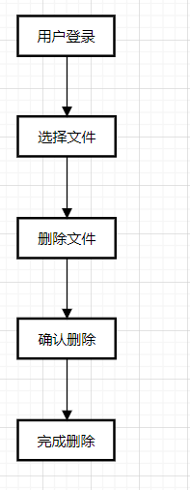

### 模块类图

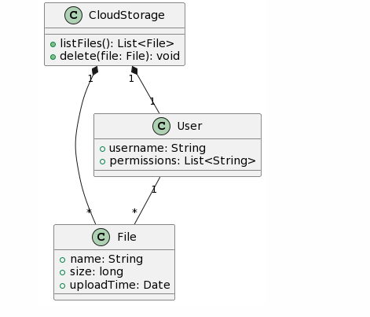

### 模块数据流

1. 用户界面：用户在界面中选择要删除的文件或文件夹。用户点击删除按钮确认删除操作。
2. 用户请求处理：用户界面将删除请求发送给后端服务器。
3. 后端服务器处理：后端服务器接收删除请求并验证用户的权限。后端服务器检查用户选择的文件或文件夹是否存在。后端服务器执行实际的删除操作。
4. 文件系统操作：后端服务器与文件系统进行交互，执行删除文件或文件夹的操作。文件系统删除选定的文件或文件夹。
5. 数据库更新：后端服务器更新相关的数据库记录，删除被删除的文件或文件夹的相关信息。
6. 响应返回：后端服务器将操作结果返回给用户界面。如果删除操作成功，用户界面显示删除成功的消息。如果删除操作失败，用户界面显示相应的错误提示。

### 算法描述

输入：待删除的文件或文件夹

输出：删除成功或删除失败的结果

步骤：

1. 验证用户权限：检查用户是否具有足够的权限执行删除操作。如果用户权限不足，返回删除失败的结果。
2. 检查文件或文件夹是否存在：检查待删除的文件或文件夹是否存在。如果不存在，返回删除失败的结果。
3. 递归删除文件夹：如果待删除的是文件夹，递归执行以下步骤：获取文件夹下的所有子文件和子文件夹。对于每个子文件或子文件夹，递归执行步骤删除当前文件夹。
4. 删除文件：如果待删除的是文件，直接删除该文件。
5. 更新文件系统和数据库：更新文件系统，将删除的文件或文件夹从文件系统中移除。更新数据库，删除与被删除文件或文件夹相关的记录。
6. 返回删除结果：返回删除成功的结果。

复杂度分析：

1. 时间复杂度：取决于文件夹中的文件和子文件夹的总数，即 O(N)。
2. 空间复杂度：取决于递归调用深度和文件夹中的文件和子文件夹的总数，即 O(N)。

### 外部接口

## 重命名模块详细设计

### 模块界面

1. 文件列表：显示用户的文件和文件夹列表。
2. 选中项：用户可以选择要重命名的文件或文件夹。
3. 重命名输入框：用于输入新的文件或文件夹名称。
4. 提示框：显示重命名操作错误信息的提示框

### 模块内处理流程

1. 接收重命名请求：前端界面将重命名请求发送给后端服务器。
2. 验证用户权限：后端服务器验证用户的权限，确保用户具有足够的权限执行重命名操作。如果用户权限不足，返回相应的错误提示。
3. 检查文件或文件夹是否存在：后端服务器检查待重命名的文件或文件夹是否存在。如果文件或文件夹不存在，返回相应的错误提示。
4. 检查新名称的合法性：后端服务器对用户输入的新名称进行验证，确保新名称符合规定的命名规则。如果新名称不符合规定的命名规则，返回相应的错误提示。
5. 更新文件系统和数据库：后端服务器更新文件系统，将文件或文件夹的名称修改为新的名称。后端服务器更新相关的数据库记录，更新文件或文件夹的名称信息。
6. 返回重命名结果：后端服务器将重命名操作的结果返回给前端界面。如果重命名操作成功，不返回成功的消息。如果重命名操作失败，界面显示相应的错误提示。

流程图：

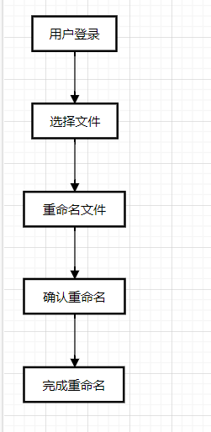

### 模块类图

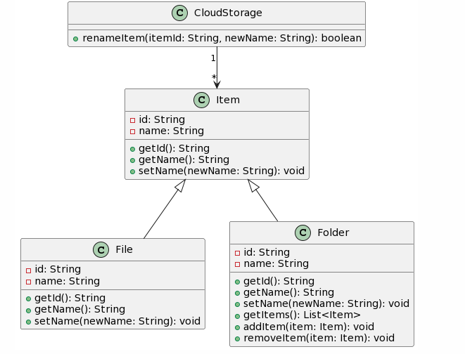

### 模块数据流

1. 用户界面输入：用户在界面上选择要重命名的文件或文件夹，并输入新的名称。
2. 前端传输请求：用户界面将重命名请求发送给后端服务器，包括被重命名的文件或文件夹的标识符和新的名称。
3. 后端验证权限：后端服务器接收到重命名请求后，首先验证用户的权限，确保用户具有足够的权限执行重命名操作。
4. 后端查询文件状态：后端服务器查询被重命名的文件或文件夹的状态，包括其当前名称、路径和其他属性。
5. 后端重命名操作：后端服务器根据用户输入的新名称，将文件或文件夹的名称更新为新的名称。
6. 后端更新文件系统和数据库：后端服务器更新文件系统中的文件或文件夹的名称。后端服务器更新相关的数据库记录，更新文件或文件夹的名称信息。
7. 后端返回结果：后端服务器将重命名操作的结果返回给前端界面，包括操作成功或失败的信息。
8. 前端展示结果：用户界面根据接收到的结果，展示相应的消息给用户，以指示重命名操作的成功或失败。

### 算法描述

输入：待重命名的文件或文件夹的标识符（ID）、新的名称

输出：重命名操作的结果（成功或失败）

步骤：

1. 验证权限：检查用户是否具有足够的权限执行重命名操作。如果用户权限不足，返回失败结果并结束算法。
2. 查询文件状态：根据文件或文件夹的标识符（ID），查询其当前的名称、路径和其他属性。如果文件或文件夹不存在，返回失败结果并结束算法。
3. 检查新名称的合法性：对用户输入的新的名称进行验证，确保新名称符合规定的命名规则。如果新名称不符合规定的命名规则，返回失败结果并结束算法。
4. 更新文件系统和数据库：将文件或文件夹的名称更新为新的名称。更新文件系统中的文件或文件夹的相关信息。更新数据库中的文件或文件夹的名称信息。
5. 返回结果：返回成功结果，并结束算法。

复杂度分析：

1. 验证权限：O(1)
2. 查询文件状态：O(log n) 或 O(1)
3. 检查新名称的合法性：O(k)
4. 更新文件系统和数据库：O(log n) 或 O(1)

### 外部接口

## 用户多媒体预览模块详细设计

### 模块界面

1. 顶部导航栏：包含返回按钮、文件夹路径导航、搜索框以及用户名及个人空间跳转，用于方便用户浏览和搜索文件。

2. 文件列表：以网格或列表形式展示用户上传到云盘中的多媒体文件。每个文件通常显示文件缩略图、文件名和文件类型。

3. 预览窗口：当用户点击某个文件时，会在预览窗口中显示该文件的具体内容。对于图片、视频和音频文件，可能会在预览窗口中直接播放或展示文件内容。

4. 操作按钮：可提供一些常用操作按钮，如下载、分享、重命名、删除等，让用户对文件进行管理。

5. 分页控制：当用户上传的文件数量较多时，可能需要分页显示文件列表，用户可以通过分页控制翻页。

### 模块内处理流程

文字描述：

1. 用户登录：用户首先需要登录到云盘文件系统。这通常需要输入用户名和密码。
2. 选择文件：登录成功后，用户可以在系统中浏览他们的文件和文件夹，选择他们希望预览的多媒体文件。

3. 预览文件：选择文件后，用户可以点击“预览”按钮开始预览过程。在此过程中，多媒体文件将在云盘文件系统的预览窗口中打开。

4. 操作预览：在预览窗口中，用户可以进行各种操作，如暂停、播放、快进、快退等（对于视频和音频文件），或者放大、缩小、旋转等（对于图片文件）。

5. 关闭预览：预览完成后，用户可以点击“关闭”按钮来结束预览过程。

流程图：

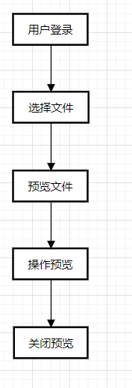

### 模块类图

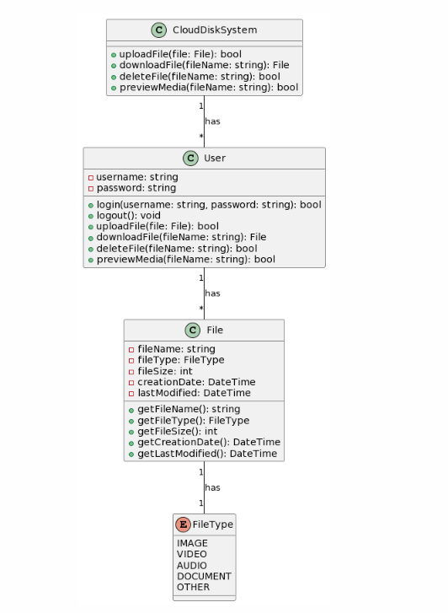

### 模块数据流

1. 用户在云盘系统中选择需要预览的多媒体文件，例如视频、音频或图片文件。

2. 用户点击预览按钮后，云盘系统会将用户请求发送到多媒体预览模块。

3. 多媒体预览模块接收到用户请求后，首先会根据文件类型判断使用哪种方式进行预览。如果是图片文件，则直接显示图片；如果是视频或音频文件，则需要使用对应的媒体播放器进行播放。

4. 如果需要使用媒体播放器进行播放，则多媒体预览模块会将文件路径和播放器类型等信息发送到对应的播放器模块。

5. 播放器模块接收到多媒体预览模块发送的消息后，开始加载对应的文件并进行播放。

6. 在播放过程中，多媒体预览模块会不断从播放器模块获取播放进度，并将其显示给用户。

7. 当用户关闭预览窗口或播放结束时，多媒体预览模块会向播放器模块发送停止播放的指令，并销毁相关资源。

### 算法描述

1. 文件类型判断：首先，根据文件扩展名或者文件头信息判断文件的类型。常见的多媒体文件类型包括图片（如JPEG、PNG）、音频（如MP3、WAV）和视频（如MP4、AVI）等。

2. 图片预览算法：对于图片文件，可以使用图像处理算法进行预览。常见的算法包括缩放、裁剪、旋转等操作，以适应不同尺寸的显示区域。还可以根据需要添加滤镜效果、调整亮度、对比度等参数，提升预览效果。

3. 音频预览算法：对于音频文件，可以使用音频解码器对文件进行解码，并通过音频渲染引擎将解码后的音频数据转换成可播放的音频信号。同时，可以提供播放控制功能，如播放、暂停、快进、快退等。

4. 视频预览算法：对于视频文件，可以使用视频解码器进行解码，并通过视频渲染引擎将解码后的视频帧数据进行显示。通常会进行视频解码优化，如跳帧、降采样等，以保证流畅的预览效果。同时，也可以提供视频播放控制功能，如播放、暂停、快进、快退等。

5. 多媒体格式兼容性处理：由于不同的多媒体文件可能使用不同的编码格式和压缩算法，用户多媒体预览模块需要支持多种常见的多媒体格式，并根据需要进行格式转换和解码处理，以确保文件能够正确预览。

6. 缓存策略：为了提高用户预览的响应速度，可以采用缓存策略。将预览过的多媒体文件缓存到本地或者服务器端，下次预览时直接读取缓存文件，避免重复解码和处理，提升系统性能和用户体验。

### 外部接口

暂无

## 用户复制文件模块详细设计

### 模块界面

1. 顶部导航栏：包含返回按钮、文件夹路径导航、搜索框以及用户名及个人空间跳转，用于方便用户浏览和搜索文件。

2. 文件列表：以网格或列表形式展示用户上传到云盘中的文件。每个文件通常显示文件缩略图、文件名和文件类型。

3. 操作按钮：可提供一些常用操作按钮，如选择所有、取消选择、新建文件夹、上传文件等，让用户对文件进行管理。

4. 复制目标路径：用户需要在该处输入要复制到的目标路径，可以通过浏览文件夹或输入路径的方式完成。

5. 操作提示：当用户点击复制按钮后，可能会弹出一个对话框或提示框，提示用户复制的进度和结果。

### 模块内处理流程

文字描述：

1. 用户登录：用户首先需要登录到云盘文件系统。这通常需要输入用户名和密码。

2. 选择文件：登录成功后，用户可以在系统中浏览他们的文件和文件夹，选择他们希望复制的文件。

3. 复制文件：选择文件后，用户可以点击“复制”按钮开始复制过程。在此过程中，选定的文件将在云盘服务器中创建一个副本。

4. 选择目标位置：用户需要选择一个目标位置，这是复制的文件将被存储的地方。

5. 完成复制：一旦文件复制完成，系统通常会向用户显示一个通知，确认文件已成功复制到指定的位置。

流程图：

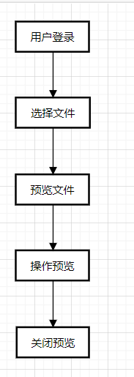

### 模块类图

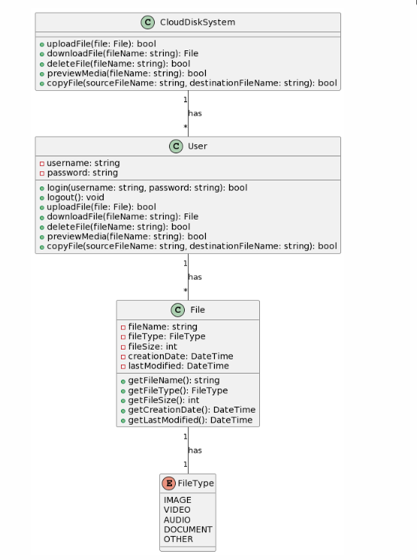

### 模块数据流

1. 用户在云盘系统中选择需要复制的文件或文件夹，并触发复制操作。

2. 用户的复制请求被发送到云盘系统的复制文件模块。

3. 复制文件模块首先会验证用户权限以确保用户有权复制所选文件。

4. 一旦权限验证通过，复制文件模块会获取被复制文件的元数据，包括文件名、大小、类型等信息。

5. 接着，复制文件模块会创建一个新的目标文件或文件夹，并将原始文件的内容复制到目标文件中。这可能涉及到数据传输和存储操作。

6. 在复制过程中，复制文件模块会监控数据传输的进度，并更新复制进度信息。

7. 一旦复制完成，复制文件模块会向用户返回复制成功的信息，并可能提供复制结果的链接或其他操作选项。

### 算法描述

1. 选择源文件和目标路径：用户首先需要选择要复制的源文件，以及目标路径，即复制后文件存放的位置。

2. 文件读取：系统通过文件读取算法，从源文件中读取数据。这可以通过逐块读取的方式，一次读取一部分数据，并缓存在内存中。

3. 目录检查和创建：系统会检查目标路径是否存在，如果不存在则创建相应的目录结构，以确保复制后的文件能够正确存放。

4. 文件写入：系统使用文件写入算法，将读取到的数据写入到目标路径中。同样，可以采用逐块写入的方式，一次写入一部分数据，并确保数据的完整性和一致性。

5. 进度监控：为了提供良好的用户体验，可以实时监控复制过程中的进度，并将进度信息反馈给用户。这可以通过记录已复制的数据量和总数据量的比例来实现。

6. 错误处理：在复制过程中，可能会出现各种错误，如文件读取错误、目录创建错误、文件写入错误等。系统需要对这些错误进行捕获和处理，向用户报告相应的错误信息，并提供相应的解决方案或建议。

7. 复制完成：当所有数据都成功复制到目标路径后，系统向用户提示复制操作已完成，并提供相应的操作结果反馈。

### 外部接口

暂无

## 用户共享模块详细设计

### 模块界面

1. 文件列表：以网格或列表形式展示用户上传到云盘中的文件。每个文件通常显示文件缩略图、文件名和文件类型。

2. 共享操作：为每个文件提供共享操作按钮，如分享链接、邀请协作者等。用户可以通过点击相应的按钮来进行文件共享。

3. 共享设置：当用户选择某个文件进行共享时，可能会弹出一个共享设置窗口，让用户定义共享的权限、有效期等相关选项。

4. 共享链接/邀请码：在共享成功后，会生成一个共享链接或邀请码，用户可以通过复制该链接或邀请码发送给其他人，以便他们访问或加入共享。

5. 共享记录：提供一个共享记录列表，用于显示用户已经共享的文件和共享的状态（如共享链接是否过期、有多少人加入共享等）。

### 模块内处理流程

文字描述：

1. 用户登录：用户首先需要登录到云盘文件系统。这通常需要输入用户名和密码。

2. 选择文件：登录成功后，用户可以在系统中浏览他们的文件和文件夹，选择他们希望共享的文件。

3. 共享文件：选择文件后，用户可以点击“共享”按钮开始共享过程。在此过程中，用户需要设置共享权限和共享对象。

4. 设置共享权限：用户可以选择文件的共享权限，如“公开”，“私有”，“仅限特定用户”等。

5. 设置共享对象：如果用户选择了“仅限特定用户”，那么他们需要输入共享对象的用户名或邮箱。

6. 完成共享：一旦文件共享设置完成，系统通常会向用户显示一个通知，确认文件已成功共享。

流程图：

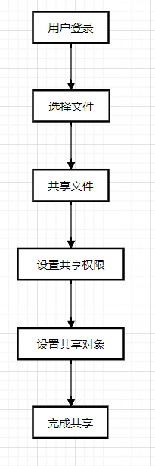

### 模块类图

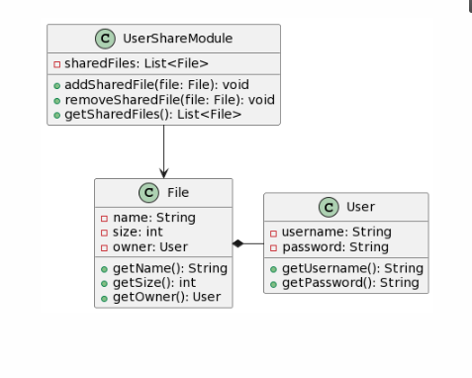

### 模块数据流

1. 用户发起共享请求：用户在云盘系统中选择需要共享的文件或文件夹，然后发起共享请求。

2. 访问权限验证：系统接收到用户的共享请求后，首先会对用户的访问权限进行验证。系统会检查用户是否有足够的权限来共享所选的文件或文件夹。

3. 共享设置：如果用户的权限验证通过，系统将提示用户设置共享的详细信息。用户可以选择共享给特定的用户或用户组，并设置读取、写入或编辑权限等。

4. 通知被共享用户：一旦用户完成共享设置，系统会向被共享用户发送通知。通知内容包括共享的文件或文件夹的名称、共享者的信息以及权限设置等。

5. 接受/拒绝共享：被共享用户收到通知后可以选择接受或拒绝共享请求。如果用户接受共享，系统将为其分配相应的访问权限。

6. 共享文件同步：一旦共享被接受，系统将开始同步共享文件或文件夹。共享文件将出现在被共享用户的云盘中，并根据权限设置进行访问控制。

7. 更新和冲突处理：当共享文件或文件夹的所有者进行更改、删除或重命名操作时，系统将自动更新被共享用户的文件。如果发生冲突（例如两个用户同时编辑了同一个文件），系统会提供解决方案供用户选择。

8. 取消共享：用户可以随时取消对文件或文件夹的共享。一旦共享被取消，被共享用户将无法再访问该文件或文件夹。

### 算法描述

1. 用户创建共享链接：用户选择要分享的文件或文件夹，并生成一个唯一的共享链接。这个链接可以被其他用户访问。

2. 访问权限设置：用户可以设置不同的访问权限，例如只读、可下载、可编辑等。根据用户的设置，系统会限制其他用户对共享文件的操作权限。

3. 访问控制与认证：当其他用户访问共享链接时，系统会对其进行身份认证。如果用户没有登录或者没有足够的权限，系统会拒绝其对文件的访问。

4. 文件传输和同步：当用户点击共享链接进行文件操作时，系统会将文件从分享者的存储空间传输到访问者的存储空间，并保持文件的同步更新。

5. 冲突解决：如果多个用户同时对共享文件进行编辑，可能会导致冲突。系统需要实现一些算法来解决冲突，例如版本控制或者锁定机制。

6. 安全性保障：为了保护共享文件的安全性，系统需要采取一些安全策略，例如数据加密、访问日志记录和防止恶意攻击等。

7. 生命周期管理：系统需要对共享链接的生命周期进行管理，例如设置链接的有效期、自动取消分享等功能。

### 外部接口

暂无

## 用户分享模块详细设计

### 模块界面

1. 文件列表：以网格或列表形式展示用户上传到云盘中的文件。每个文件通常显示文件缩略图、文件名和文件类型。

2. 分享操作：为每个文件提供分享操作按钮，如分享链接、邀请协作者等。用户可以通过点击相应的按钮来进行文件分享。

3. 分享设置：当用户选择某个文件进行分享时，可能会弹出一个分享设置窗口，让用户定义分享的权限、有效期等相关选项。

4. 分享链接/邀请码：在分享成功后，会生成一个分享链接或邀请码，用户可以通过复制该链接或邀请码发送给其他人，以便他们访问或加入分享。

5. 分享记录：提供一个分享记录列表，用于显示用户已经分享的文件和分享的状态（如分享链接是否过期、有多少人加入分享等）。

### 模块内处理流程

文字描述：

1. 用户登录：用户首先需要登录到云盘文件系统。这通常需要输入用户名和密码。

2. 选择文件：登录成功后，用户可以在系统中浏览他们的文件和文件夹，选择他们希望分享的文件。

3. 分享文件：选择文件后，用户可以点击“分享”按钮开始分享过程。在此过程中，用户需要设置分享权限和分享对象。

4. 设置分享权限：用户可以选择文件的分享权限，如“公开”，“私有”，“仅限特定用户”等。

5. 设置分享对象：如果用户选择了“仅限特定用户”，那么他们需要输入分享对象的用户名或邮箱。

6. 完成分享：一旦文件分享设置完成，系统通常会向用户显示一个通知，确认文件已成功分享。

流程图：

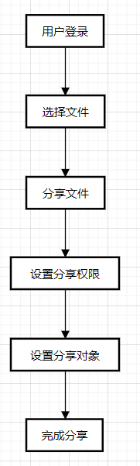

### 模块类图

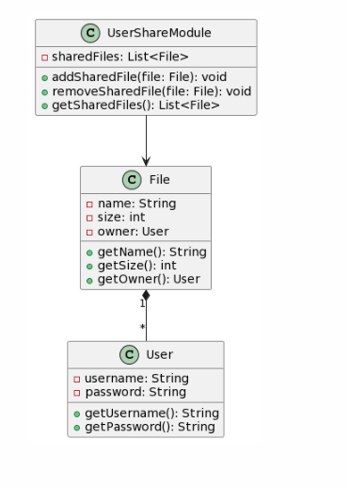

### 模块数据流

1. 用户发起分享请求：用户在云盘系统中选择需要分享的文件或文件夹，然后发起分享请求。

2. 访问权限验证：系统接收到用户的分享请求后，首先会对用户的访问权限进行验证。系统会检查用户是否有足够的权限来分享所选的文件或文件夹。

3. 分享链接生成：如果用户的权限验证通过，系统将为该用户生成一个分享链接。该链接包含共享文件或文件夹的唯一标识符以及其他必要的元数据。

4. 分享设置：用户可以根据需要设置分享的详细信息。例如，可以设置分享链接的有效期、访问密码、下载限制等。

5. 通知分享对象：一旦用户完成分享设置，系统会向分享对象发送通知。通知内容包括分享链接、分享者的信息以及其他必要的元数据。

6. 接受/拒绝分享：分享对象收到通知后可以选择接受或拒绝分享请求。如果被分享对象接受分享，他们可以在浏览器中打开分享链接，并访问共享文件或文件夹。

7. 访问控制：系统会根据分享设置中的访问权限控制对共享文件或文件夹的访问。例如，系统可以要求被分享对象输入访问密码或限制下载次数。

8. 更新和冲突处理：当共享文件或文件夹的所有者进行更改、删除或重命名操作时，系统将自动更新已分享的链接。如果发生冲突（例如两个用户同时编辑了同一个文件），系统会提供解决方案供用户选择。

9. 取消分享：用户可以随时取消对文件或文件夹的分享。一旦分享被取消，已经获得分享链接的用户将无法访问该文件或文件夹。

### 算法描述

1. 创建分享链接：用户选择要分享的文件或文件夹，并生成一个唯一的分享链接。这个链接可以被其他用户访问，并且可以复制到社交网络等平台上。

2. 访问权限设置：用户可以设置不同的访问权限，例如只读、可下载、可编辑等。根据用户的设置，系统会限制其他用户对共享文件的操作权限。

3. 链接访问统计：系统记录每个分享链接的访问次数和访问者的信息，以便用户了解自己的分享情况。

4. 分享链接管理：用户可以随时管理自己的分享链接，例如取消分享、修改访问权限、设置有效期等功能。

5. 安全性保障：为了保护分享链接的安全性，系统需要采取一些安全策略，例如数据加密、访问日志记录和防止恶意攻击等。

6. 生命周期管理：系统需要对分享链接的生命周期进行管理，例如设置链接的有效期、自动取消分享等功能。

7. 社交网络共享：用户可以将分享链接复制到社交网络等平台上，增加分享的曝光度和传播范围。

### 外部接口

暂无

## 用户回收站模块详细设计

### 模块界面

1. 文件列表：以网格或列表形式展示用户删除的文件。每个文件通常显示文件缩略图、文件名和文件类型。

2. 还原操作：为每个文件提供还原操作按钮，用户可以通过点击该按钮将文件从回收站中还原到原来的位置。

3. 删除操作：为每个文件提供彻底删除操作按钮，用户可以通过点击该按钮将文件永久删除，无法恢复。

4. 清空回收站：提供一个清空回收站操作按钮，用户可以通过点击该按钮将回收站中的所有文件彻底删除，无法恢复。

5. 恢复记录：提供一个恢复记录列表，用于显示用户已经还原的文件和还原的日期。

### 模块内处理流程

文字描述：

1.用户登录：用户首先需要登录到云盘文件系统。这通常需要输入用户名和密码。

2.访问回收站：登录成功后，用户可以在系统中选择“回收站”选项。这将打开回收站，用户可以在此处查看他们已删除的文件和文件夹。

3.选择文件：在回收站中，用户可以选择他们希望恢复或永久删除的文件。

4.恢复或删除文件：选择文件后，用户可以点击“恢复”按钮将文件恢复到原来的位置，或者点击“永久删除”按钮将文件永久删除。

5.完成操作：一旦文件恢复或删除操作完成，系统通常会向用户显示一个通知，确认文件已成功恢复或永久删除。

流程图：

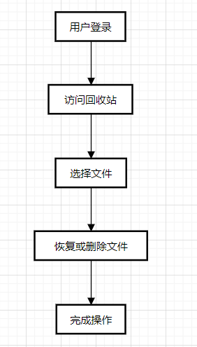

### 模块类图

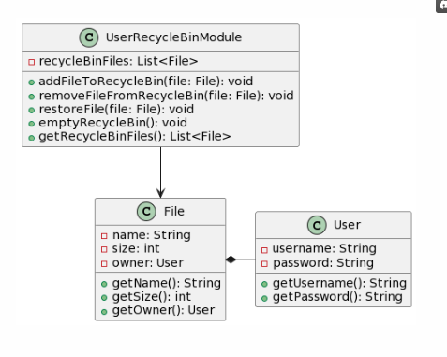

### 模块数据流

1. 用户删除文件/文件夹：用户在云盘系统中选择需要删除的文件或文件夹，然后执行删除操作。

2. 移动至回收站：系统接收到用户的删除请求后，将被删除的文件或文件夹移动至回收站。系统会保留这些文件或文件夹的元数据、路径和其他必要的信息。

3. 回收站列表展示：用户可以通过云盘系统界面访问回收站列表，查看其中包含的已删除的文件或文件夹。列表显示文件名、删除时间等相关信息。

4. 恢复文件/文件夹：用户可以选择需要恢复的文件或文件夹，并执行恢复操作。系统将根据用户的选择将文件或文件夹移回原始位置或指定位置。

5. 永久删除：用户也可以选择永久删除文件或文件夹，从回收站彻底清除它们。系统会提供确认的提示，以确保用户意识到文件或文件夹将无法恢复。

6. 定期清理：云盘系统可能会设定定期清理回收站的时间。在此时间点，系统会自动清理回收站中的已删除文件或文件夹，释放存储空间。

7. 恢复限制：系统可能会设置一定的恢复限制，例如回收站文件的存储时间限制或回收站容量限制。一旦超过限制，系统可能会自动清理或拒绝新的恢复请求。

8. 日志记录：系统会记录用户对回收站的操作，包括删除、恢复和永久删除。这些日志有助于追踪文件的生命周期以及用户的操作行为。

### 算法描述

1. 删除文件/文件夹：当用户删除文件或文件夹时，系统将其移动到回收站，而不是立即永久删除。

2. 回收站管理：用户可以访问回收站页面，查看已删除的文件列表，并对这些文件进行操作。

3. 文件恢复：用户可以选择要恢复的文件，并将其移出回收站，使其重新出现在原始位置或指定位置。

4. 文件永久删除：用户可以选择永久删除回收站中的文件，彻底清除这些文件，无法再进行恢复。

5. 回收站清理策略：为了防止回收站占用过多的存储空间，系统可以实施回收站清理策略，例如设置回收站文件的保留期限或容量限制。

6. 批量操作：用户可以批量恢复或永久删除回收站中的文件，提高操作效率。

7. 定期清理：系统可以定期清理已经被永久删除的文件，释放存储空间。

8. 恢复历史记录：系统可以记录每个文件的删除和恢复历史，以便用户查看和追踪文件的变更。

### 外部接口

暂无

## 用户管理存储空间模块详细设计

### 模块界面

1. 存储空间概况：以图表或文字形式展示用户当前的存储空间使用情况，包括已使用空间、剩余空间等信息。

2. 存储空间管理：提供用户管理存储空间的相关操作，如购买额外空间、升级存储套餐、查看存储空间使用详情等。

3. 文件大小统计：显示用户在各类文件中所占用的存储空间情况，可以按文件类型、上传日期等维度进行统计和展示。

4. 存储空间设置：用户可以在此处设置存储空间的一些参数，如自动清理回收站、存储空间提醒等。

5. 存储空间使用记录：提供一个存储空间使用记录列表，用于显示用户对存储空间的操作历史，比如购买记录、升级记录等。

### 模块内处理流程

文字描述：

1. 用户登录：用户首先需要登录到云盘文件系统。这通常需要输入用户名和密码。

2. 查看存储空间：登录成功后，用户可以在系统中选择“存储空间”选项。这将打开一个页面，显示用户的总存储空间和已使用的存储空间。

3. 管理存储空间：用户可以通过删除不需要的文件或移动文件到其他存储位置来管理他们的存储空间。

4. 购买更多存储空间(用户可选)：如果用户需要更多的存储空间，他们可以选择购买更多的存储空间。这通常需要用户支付一定的费用。

5. 完成存储空间管理：一旦用户完成了存储空间的管理，他们可以返回到云盘文件系统的主页面。

流程图：

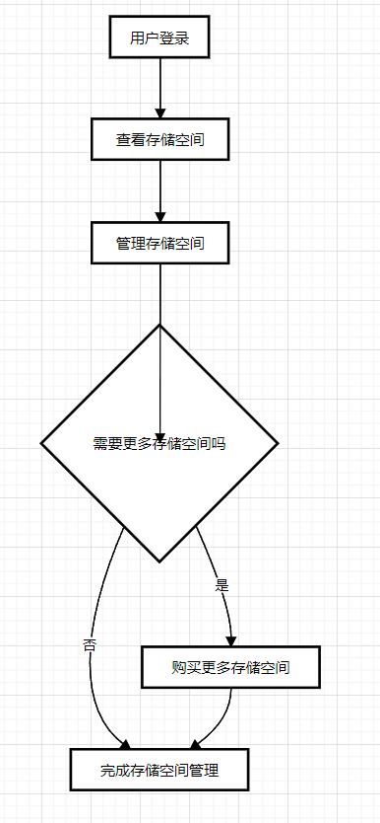

### 模块类图

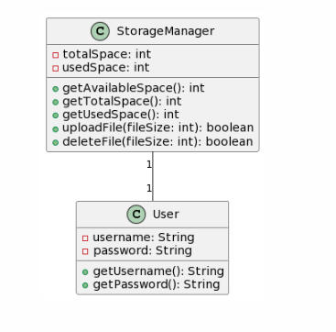

### 模块数据流

1. 存储空间信息获取：系统从数据库或其他存储位置获取用户的存储空间信息，包括已使用空间、剩余空间和总可用空间等。

2. 存储空间展示：系统将获取到的存储空间信息展示给用户。通常，这些信息以图表、数字等形式呈现，以便用户直观了解其存储空间的使用情况。

3. 文件上传/创建：当用户上传文件或者在云盘系统中创建新的文件夹时，系统会根据文件大小或文件夹占用空间大小更新用户的存储空间使用情况。

4. 文件下载/导出：当用户下载文件或者导出文件到本地设备时，系统会相应地减少用户的存储空间使用量。

5. 文件删除：当用户删除文件或者文件夹时，系统会相应地释放被删除文件或文件夹所占用的存储空间。

6. 存储空间限制检查：系统会定期或在特定操作时检查用户的存储空间限制，例如总容量限制或单个文件大小限制。如果用户的存储空间已满或超过限制，系统可能会拒绝上传新文件或者提醒用户进行存储空间管理。

7. 存储空间管理功能：系统可能提供存储空间管理功能，例如清空回收站、批量删除文件或文件夹、移动文件至其他存储位置等，以帮助用户更好地管理和释放存储空间。

8. 存储空间扩展：某些情况下，用户可能需要扩展其存储空间。系统可以提供相应的功能和选项，例如购买额外的存储空间或根据用户等级提供更大的存储空间。

### 算法描述

1. 存储空间管理：用户可以访问存储空间管理页面，查看自己的已用空间和剩余空间，并进行扩容或优化。

2. 存储空间限制：系统可以对用户的存储空间进行限制，例如设置最大存储空间或每个文件的最大大小等。

3. 存储空间优化：用户可以进行存储空间优化，例如压缩或转换文件格式，以减少存储空间占用。

4. 存储空间扩容：用户可以购买扩容服务，增加自己的存储空间，以满足更多的文件存储需求。

5. 存储空间回收：系统可以定期清理一些不再需要的临时文件或废弃文件，释放存储空间。

6. 存储空间统计：系统可以记录每个用户的存储使用情况，并提供存储空间使用统计报告。

7. 存储空间管理权限：系统可以根据用户的身份和角色，对存储空间管理权限进行控制，例如限制某些用户的存储空间使用或限制某些用户购买扩容服务。

### 外部接口

暂无

## 管理员对用户进行权限管理模块详细设计

### 模块界面

1. 用户列表：以表格或列表形式展示所有用户的基本信息，如用户名、邮箱、注册日期等。

2. 用户权限设置：为每个用户提供权限设置选项，管理员可以选择不同的权限级别，如只读访问、上传权限、管理权限等。

3. 用户组管理：管理员可以创建用户组，并将用户分配到相应的用户组中。这样可以更方便地管理一组用户的权限。

4. 权限操作：提供操作按钮或下拉菜单，管理员可以通过点击相应的按钮来执行权限操作，如添加权限、移除权限、禁用用户等。

5. 权限记录：提供一个权限记录列表，用于显示管理员对用户权限所做的修改记录，包括修改时间、修改人等信息。

### 模块内处理流程

文字描述：

1. 管理员登录：管理员首先需要登录到云盘文件系统的后台管理界面。这通常需要输入管理员的用户名和密码。

2. 查看用户列表：登录成功后，管理员可以在后台管理界面中查看所有云盘用户的列表。

3. 选择用户：在用户列表中，管理员可以选择他们希望管理的用户。

4. 查看用户信息：选择用户后，管理员可以查看该用户的详细信息，包括用户名、邮箱、注册日期、存储空间使用情况等。

5. 管理用户权限：管理员可以根据需要对用户的权限进行管理。这可能包括更改用户的存储空间限额、禁用或启用用户账户、重置用户密码等。

6. 保存更改：管理员对用户权限的更改需要保存才能生效。保存更改后，系统通常会向管理员显示一个通知，确认更改已成功保存。

流程图：

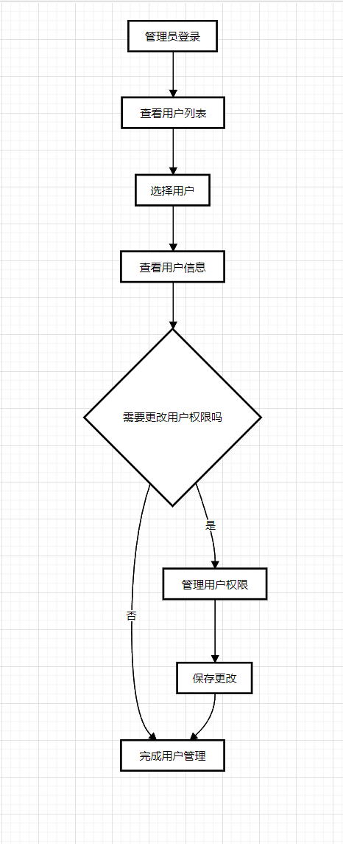

### 模块类图

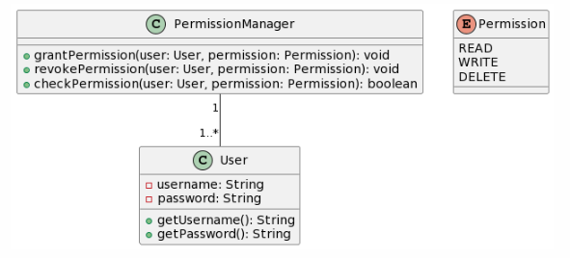

### 模块数据流

1. 用户权限获取：系统从数据库或其他存储位置获取用户的权限信息，包括用户所属的用户组、用户已有的权限等。

2. 管理员登录：管理员登录云盘系统，并访问用户权限管理模块。

3. 用户/用户组选择：管理员可以选择需要进行权限管理的用户或用户组。

4. 权限分配：管理员可以为用户或用户组分配特定的权限，例如文件上传、文件下载、文件删除等。

5. 权限修改：管理员可以修改已有的权限，例如增加、减少或更改某些权限。

6. 权限撤销：管理员可以撤销用户或用户组的某些权限。

7. 权限查询：管理员可以查询用户或用户组的权限信息。

8. 权限统计：系统可以对不同用户或用户组的权限进行统计和分析，以便管理员更好地了解系统中权限的分布情况。

9. 权限审核：对某些重要的权限修改或分配，系统可以设置相应的审核机制，确保管理员的操作符合系统规定和安全要求。

### 算法描述

1. 用户权限分配：管理员可以根据用户的需求或职责，对用户进行权限分配。例如，管理员可以给用户设置读取、写入、删除等文件操作权限。

2. 权限调整：管理员可以根据实际情况，对用户的权限进行调整。例如，管理员可以提升用户的权限或降低用户的权限。

3. 权限撤销：管理员可以撤销用户的权限，使其无法再进行特定的操作。例如，当用户离职或不再需要某些权限时，管理员可以撤销相应的权限。

4. 权限继承与继承规则：管理员可以设置权限的继承规则，使得用户在加入某个组织或部门时自动继承相应的权限。例如，管理员可以设置某个部门的所有成员都具有该部门的文件访问权限。

5. 权限审批流程：对于某些敏感或重要的权限，管理员可以设置审批流程，需要经过一定的审核才能分配或调整相应的权限。

6. 权限日志记录：系统可以记录每个用户的权限分配、调整和撤销历史，以便管理员进行查看和追踪。

7. 用户权限管理界面：管理员可以通过用户权限管理界面查看和操作用户的权限，例如批量分配权限、导出权限报表等。

8. 权限冲突解决：当出现权限冲突时，管理员可以进行解决。例如，当一个用户同时具有读取和删除文件的权限时，管理员可以决定其实际操作的权限为哪个。

### 外部接口

暂无

# 数据库设计

## 数据库设计综述

### 数据库选型

1. 选择MySQL作为云盘系统的数据库，MySQL具有成熟的社区支持、可靠性和性能。选择MySQL的主要原因包括以下几点：

2. 开源性：MySQL是一种开源数据库管理系统，可以免费使用，降低了系统开发和运维成本。

3. 成熟性：MySQL经过多年的发展和广泛应用，具有稳定的性能和可靠性，被广泛应用于各种Web应用和企业级系统。

4. 大型社区支持：MySQL拥有庞大的用户社区和活跃的开发者社区，可以获得丰富的技术支持和资源。

### 数据表规模

设计以下几个主要的数据表：

用户表：存储用户的基本信息，如用户名、密码、邮箱等。

文件表：存储文件的基本信息，如文件名、文件大小、上传时间、文件类型等。

分享表：存储用户分享文件的信息，如分享链接、分享密码、有效期等。

邮箱验证表：存储邮箱验证的的基本信息，如用户名，验证码，邮箱地址等

之后还可能设计其他表格辅助系统，如下载记录表，日志表

### 业务能力

用户管理：支持用户的注册、登录、密码找回等功能，确保用户的安全访问。

文件管理：支持文件的上传、下载、删除、重命名等操作，提供文件的基本管理能力。

权限管理：实现对文件的权限控制，确保只有授权用户才能访问相关文件。

文件共享：支持文件的共享功能，允许用户将文件分享给其他用户或生成分享链接。

文件版本控制：支持文件的版本管理，记录文件的历史修改记录并提供版本回退功能。

搜索功能：支持根据文件名、标签等关键字进行文件搜索，提供快速检索能力。

数据安全性：保护用户数据的安全性，如加密存储用户密码、合理的访问控制策略等。

## 数据库逻辑结构设计

### 用户表

#### 逻辑模式

user_info (user_id, nick_name, email, qq_open_id, qq_avatar, password, join_time, last_login_time, status, use_space, total_space)

#### 内模式

CREATE TABLE UserInfo (

user_id VARCHAR(10) NOT NULL,

nick_name VARCHAR(20),

email VARCHAR(150),

qq_open_id VARCHAR(35),

qq_avatar VARCHAR(150),

password VARCHAR(50),

join_time DATETIME,

last_login_time DATETIME,

status TINYINT,

use_space BIGINT DEFAULT 0,

total_space BIGINT,

PRIMARY KEY (user_id),

UNIQUE KEY key_email (email),

UNIQUE KEY key_nick_name (nick_name),

UNIQUE KEY key_qq_open_id (qq_open_id)

);

#### 外模式

用户基本信息视图（UserInfoView）：该视图包含用户ID、昵称、邮箱、加入时间、最后登录时间等基本信息。外模式到逻辑模式的映射如下：

CREATE VIEW UserInfoView AS

SELECT user_id, nick_name, email, join_time, last_login_time

FROM user_info;

用户空间信息视图（UserSpaceView）：该视图包含用户ID、使用空间、总空间、可用空间等信息，用于展示用户的空间使用情况。外模式到逻辑模式的映射如下：

CREATE VIEW UserSpaceView AS

SELECT user_id, use_space, total_space, (total_space - use_space) as available_space

FROM user_info;

### 文件表

#### 逻辑模式

file_info (file_id, user_id, file_md5, file_pid, file_size, file_name, file_cover, file_path, create_time, last_update_time, folder_type, file_category, file_type, status, recovery_time, del_flag)

#### 内模式

CREATE TABLE FileInfo (

file_id VARCHAR(10) NOT NULL,

user_id VARCHAR(10) NOT NULL,

file_md5 VARCHAR(32),

file_pid VARCHAR(10),

file_size BIGINT,

file_name VARCHAR(200),

file_cover VARCHAR(100),

file_path VARCHAR(100),

create_time DATETIME,

last_update_time DATETIME,

folder_type TINYINT(1),

file_category TINYINT(1),

file_type TINYINT(1),

status TINYINT(1),

recovery_time DATETIME,

del_flag TINYINT(1) DEFAULT 2,

PRIMARY KEY (file_id, user_id)

);

#### 外模式

用户文件列表视图（UserFileListView）：该视图包含用户上传的所有文件和目录的基本信息，包括文件ID、文件名、文件大小、文件类型、创建时间等。外模式到逻辑模式的映射如下：

CREATE VIEW UserFileListView AS

SELECT file_id, user_id, file_name, file_size, file_type, create_time

FROM file_info;

以文件夹为单位的文件列表视图（FolderFileListView）：该视图以文件夹为单位展示文件信息，包括文件夹ID、文件夹名称、文件夹下的所有文件和文件夹的基本信息。外模式到逻辑模式的映射如下：

CREATE VIEW FolderFileListView AS

SELECT f.file_id, f.user_id, f.file_name, f.file_size, f.file_type, f.create_time,

(SELECT COUNT(*) FROM file_info fi WHERE fi.file_pid = f.file_id) as file_count

FROM file_info f

WHERE f.folder_type = 1;

### 文件共享表

#### 逻辑模式

file_share (share_id, file_id, user_id, valid_type, expire_time, share_time, code, show_count)

#### 内模式

CREATE TABLE FileShare (

share_id VARCHAR(20) PRIMARY KEY,

file_id VARCHAR(10) NOT NULL,

user_id VARCHAR(10) NOT NULL,

valid_type TINYINT(1),

expire_time DATETIME,

share_time DATETIME,

code VARCHAR(5),

show_count INT DEFAULT 0

);

#### 外模式

文件分享视图（FileShareView）：该视图包含了文件共享的基本信息，包括分享ID、文件ID、用户ID、有效期类型、失效时间、分享时间、提取码和浏览次数。

CREATE VIEW FileShareView AS

SELECT share_id, file_id, user_id, valid_type, expire_time, share_time, code, show_count

FROM FileShare;

用户分享文件视图（UserSharedFilesView）：该视图展示了每个用户分享的文件列表，包括文件ID、文件名、分享ID、有效期类型和失效时间。

CREATE VIEW UserSharedFilesView AS

SELECT f.file_id, f.file_name, s.share_id, s.valid_type, s.expire_time

FROM FileShare s

JOIN FileInfo f ON s.file_id = f.file_id;

可用分享视图（ActiveSharesView）：该视图显示当前有效的分享列表，包括文件ID、文件名、分享ID、有效期类型和失效时间，并且仅包含未过期的分享。

CREATE VIEW ActiveSharesView AS

SELECT f.file_id, f.file_name, s.share_id, s.valid_type, s.expire_time

FROM FileShare s

JOIN FileInfo f ON s.file_id = f.file_id

WHERE s.expire_time > NOW();

### 邮箱验证表

#### 逻辑模式

email_code (email ,code,create_time, status ,)

#### 内模式

CREATE TABLE email_code (

email VARCHAR(150) NOT NULL COMMENT '邮箱',

code VARCHAR(5) NOT NULL COMMENT '编号',

create_time DATETIME NULL COMMENT '创建时间',

status TINYINT(1) NULL COMMENT '0:未使用 1:已使用',

PRIMARY KEY (email, code)

) COMMENT '邮箱验证码';

#### 外模式

EmailCodeView视图：该视图包含所有邮箱验证码的基本信息，包括邮箱、验证码、创建时间、使用状态等。逻辑模式到外模式的映射如下：

CREATE VIEW EmailCodeView AS

SELECT email, code, create_time, status

FROM email_code;

## 数据库物理结构设计

### 用户表

-- 用户信息

-- auto-generated definition

create table user_info

(

user_id varchar(10) not null comment '用户ID'

primary key,

nick_name varchar(20) null comment '昵称',

email varchar(150) null comment '邮箱',

qq_open_id varchar(35) null comment 'qqOpenID',

qq_avatar varchar(150) null comment 'qq头像',

password varchar(50) null comment '密码',

join_time datetime null comment '加入时间',

last_login_time datetime null comment '最后登录时间',

status tinyint null comment '0:禁用 1:正常',

use_space bigint default 0 null comment '使用空间单位byte',

total_space bigint null comment '总空间',

constraint key_email

unique (email),

constraint key_nick_name

unique (nick_name),

constraint key_qq_open_id

unique (qq_open_id)

)

comment '用户信息';

### 文件表

-- 文件信息

-- auto-generated definition

create table file_info

(

file_id varchar(10) not null comment '文件ID',

user_id varchar(10) not null comment '用户ID',

file_md5 varchar(32) null comment 'md5值，第一次上传记录',

file_pid varchar(10) null comment '父级ID',

file_size bigint null comment '文件大小',

file_name varchar(200) null comment '文件名称',

file_cover varchar(100) null comment '封面',

file_path varchar(100) null comment '文件路径',

create_time datetime null comment '创建时间',

last_update_time datetime null comment '最后更新时间',

folder_type tinyint(1) null comment '0:文件 1:目录',

file_category tinyint(1) null comment '1:视频 2:音频 3:图片 4:文档 5:其他',

file_type tinyint(1) null comment ' 1:视频 2:音频 3:图片 4:pdf 5:doc 6:excel 7:txt 8:code 9:zip 10:其他',

status tinyint(1) null comment '0:转码中 1转码失败 2:转码成功',

recovery_time datetime null comment '回收站时间',

del_flag tinyint(1) default 2 null comment '删除标记 0:删除 1:回收站 2:正常',

primary key (file_id, user_id)

)

comment '文件信息'

### 文件共享表

-- 分享信息

-- auto-generated definition

create table file_share

(

share_id varchar(20) not null comment '分享ID'

primary key,

file_id varchar(10) not null comment '文件ID',

user_id varchar(10) not null comment '用户ID',

valid_type tinyint(1) null comment '有效期类型 0:1天 1:7天 2:30天 3:永久有效',

expire_time datetime null comment '失效时间',

share_time datetime null comment '分享时间',

code varchar(5) null comment '提取码',

show_count int default 0 null comment '浏览次数'

)

comment '分享信息'

### 邮箱验证表

-- 邮箱验证码

-- auto-generated definition

create table email_code

(

email varchar(150) not null comment '邮箱',

code varchar(5) not null comment '编号',

create_time datetime null comment '创建时间',

status tinyint(1) null comment '0:未使用 1:已使用',

primary key (email, code)

)

comment '邮箱验证码'

## 数据库安全设计

### 用户表

1. 对于存储用户密码的字段，应该使用加密技术将其加密存储，并采用安全的加密算法和密钥管理方式，确保密码难以被窃取。

2. 为用户表设置必要的数据库权限，限制非授权人员的访问，防止未经授权的人员获取或修改用户信息。

3. 确保用户名和其他唯一标识符的完整性和有效性，避免存在重复或冲突的记录。

### 文件表

1. 对于存储文件内容的字段，应该使用加密技术将其加密存储，并采用安全的加密算法和密钥管理方式，确保文件内容难以被窃取。

2. 为文件表设置必要的数据库权限，限制非授权人员的访问，防止未经授权的人员获取或修改文件信息。

3. 使用适当的存储方案和备份策略，确保文件的完整性和可用性。

### 文件共享表

1. 对于共享文件的记录，需要进行访问控制，只有特定用户或用户组才能访问共享的文件。

2. 在文件共享表中记录共享文件的详细信息，包括共享的用户、权限和有效期等，以确保共享操作的安全性和合规性。

3. 定期审查和更新文件共享表的记录，及时取消或更新不再需要共享的文件。

### 邮箱验证表

1. 存储用户邮箱验证的相关信息时，应该使用加密技术将其加密存储，并采用安全的加密算法和密钥管理方式。

2. 为邮箱验证表设置必要的数据库权限，限制非授权人员的访问，防止未经授权的人员获取或修改验证信息。

3. 设置合理的过期时间和验证次数限制，以防止恶意用户滥用验证功能。

### 其他

1. 对数据库进行备份和恢复策略的设计，确保数据的可靠性和可恢复性。

2. 实施访问控制策略，限制数据库的访问权限，并为不同的用户或用户组分配适当的权限。

3. 定期监测数据库的活动和日志，及时发现和响应异常或可疑的行为。

4. 对数据库进行定期的安全评估和漏洞扫描，修补潜在的安全漏洞。

5. 管理数据库账户和密码的安全，使用强密码策略和多因素身份验证等措施。

6. 提供定期的培训和意识教育，加强数据库安全意识，并及时更新员工的安全知识。

## 数据字典

### 用户表

user_info

user_id: 用户ID (varchar(10), 非空)

nick_name: 昵称 (varchar(20))

email: 邮箱 (varchar(150))

qq_open_id: qqOpenID (varchar(35))

qq_avatar: qq头像 (varchar(150))

password: 密码 (varchar(50))

join_time: 加入时间 (datetime)

last_login_time: 最后登录时间 (datetime)

status: 状态 (tinyint, 0:禁用, 1:正常)

use_space: 使用空间 (bigint, 默认为0，单位byte)

total_space: 总空间 (bigint)

### 文件表

file_info

file_id: 文件ID (varchar(10), 非空)

user_id: 用户ID (varchar(10), 非空)

file_md5: md5值，第一次上传记录 (varchar(32))

file_pid: 父级ID (varchar(10))

file_size: 文件大小 (bigint)

file_name: 文件名称 (varchar(200))

file_cover: 封面 (varchar(100))

file_path: 文件路径 (varchar(100))

create_time: 创建时间 (datetime)

last_update_time: 最后更新时间 (datetime)

folder_type: 文件夹类型 (tinyint(1), 0:文件, 1:目录)

file_category: 文件分类 (tinyint(1), 1:视频, 2:音频, 3:图片, 4:文档, 5:其他)

file_type: 文件类型 (tinyint(1), 1:视频, 2:音频, 3:图片, 4:pdf, 5:doc, 6:excel, 7:txt, 8:code, 9:zip, 10:其他)

status: 状态 (tinyint(1), 0:转码中, 1:转码失败, 2:转码成功)

recovery_time: 回收站时间 (datetime)

del_flag: 删除标记 (tinyint(1), 0:删除, 1:回收站, 2:正常)

### 文件共享表

file_share

share_id: 分享ID (varchar(20), 非空)

file_id: 文件ID (varchar(10), 非空)

user_id: 用户ID (varchar(10), 非空)

valid_type: 有效期类型 (tinyint(1), 0:1天, 1:7天, 2:30天, 3:永久有效)

expire_time: 失效时间 (datetime)

share_time: 分享时间 (datetime)

code: 提取码 (varchar(5))

show_count: 浏览次数 (int, 默认为0)

### 邮箱验证表

email_code

email: 邮箱 (varchar(150), 非空)

code: 编号 (varchar(5), 非空)

create_time: 创建时间 (datetime)

status: 状态 (tinyint(1), 0:未使用, 1:已使用)

# 系统可靠性设计

## 冗余结构部署

基础云服务节点的高可靠（反亲和性）：确保各个节点之间的负载均衡，避免单点故障。

管理服务节点的高可靠：采用多节点部署，确保管理服务的可用性。

数据库的高可靠部署：使用主从复制、分布式数据库等技术，确保数据的安全性和可用性。

## 容错与故障恢复

节点故障管理：监测节点的状态，对故障节点进行自动隔离或手动干预，避免故障扩散。

负载均衡与流控：通过负载均衡算法，将请求分散到多个可用节点上，确保系统负载均衡，避免过载。

数据一致性：采用分布式事务机制，确保数据在多个节点之间的一致性。

## 在线无损扩容

资源动态调度与热点消除：根据系统负载情况，动态调整资源分配，避免热点问题。

存储多路径访问：使用多路径访问技术，确保存储设备的可用性。

## 告警与日志管理

告警上报机制：对系统状态进行实时监控，当出现异常或故障时，及时上报告警信息。

日志管理：收集、存储和分析系统日志，用于故障排查和性能优化。

## 安全性与访问控制

网络平面隔离：确保不同业务或功能之间的网络隔离，防止潜在的安全风险。

身份验证与权限管理：对用户进行身份验证，并根据权限控制对资源的访问。

## 备份与恢复策略

数据备份：定期对重要数据进行备份，确保数据不丢失。

恢复策略：制定详细的恢复策略和流程，以便在发生故障时快速恢复数据和系统。

## 持续监控与优化

性能监控：持续监控系统的性能指标，如CPU、内存、磁盘I/O等，及时发现潜在的性能问题。

持续优化：根据性能监控结果，对系统进行持续优化，提高系统的稳定性和可靠性。

# 附录

无